HHTIoclService没有出现crash

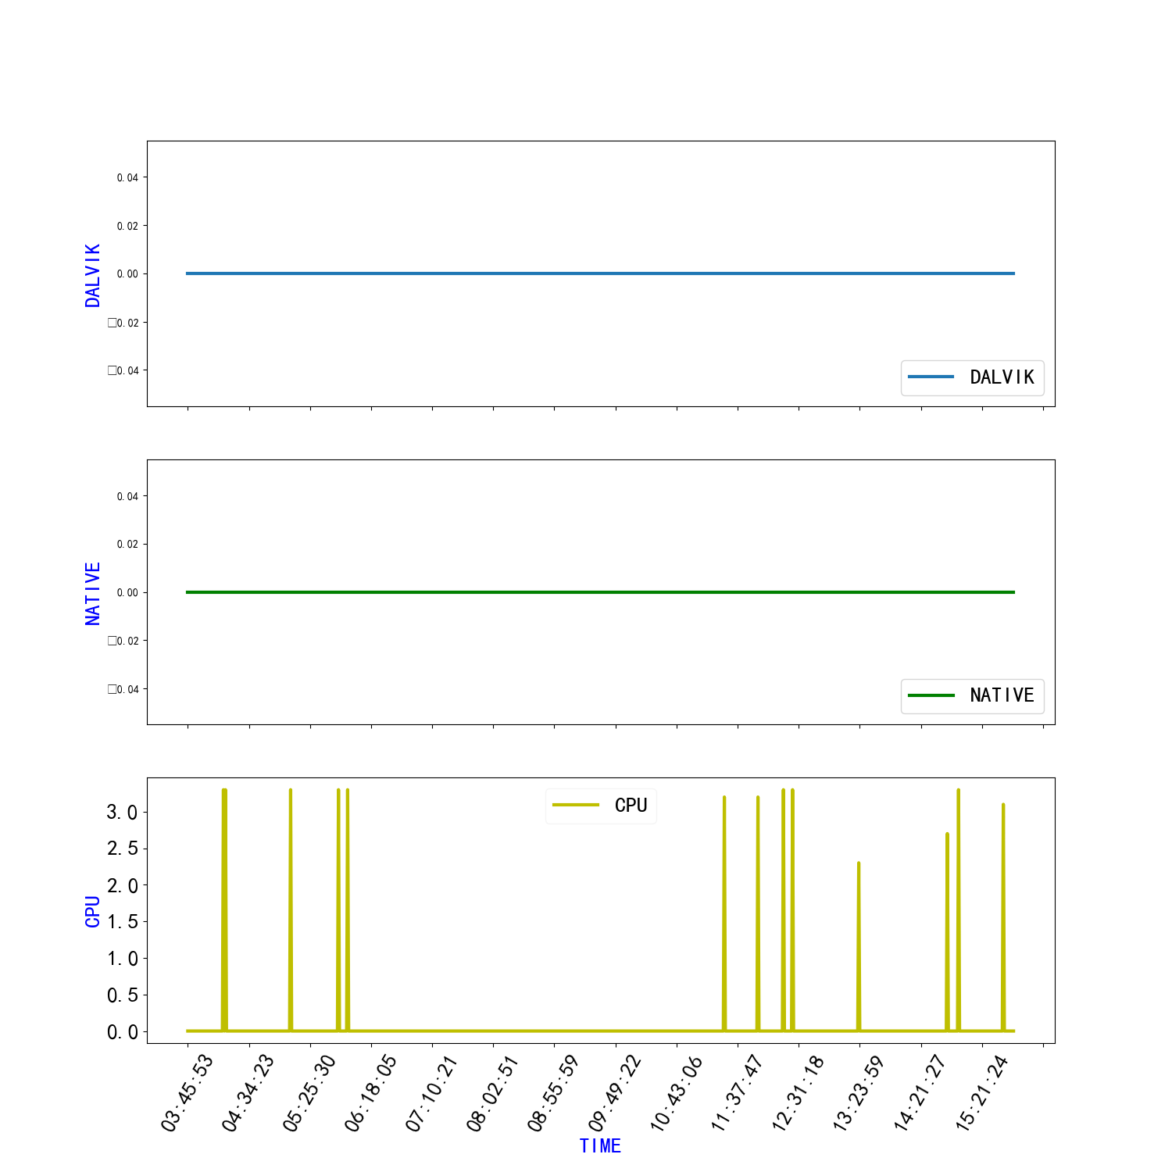

HHTLogService没有出现crash

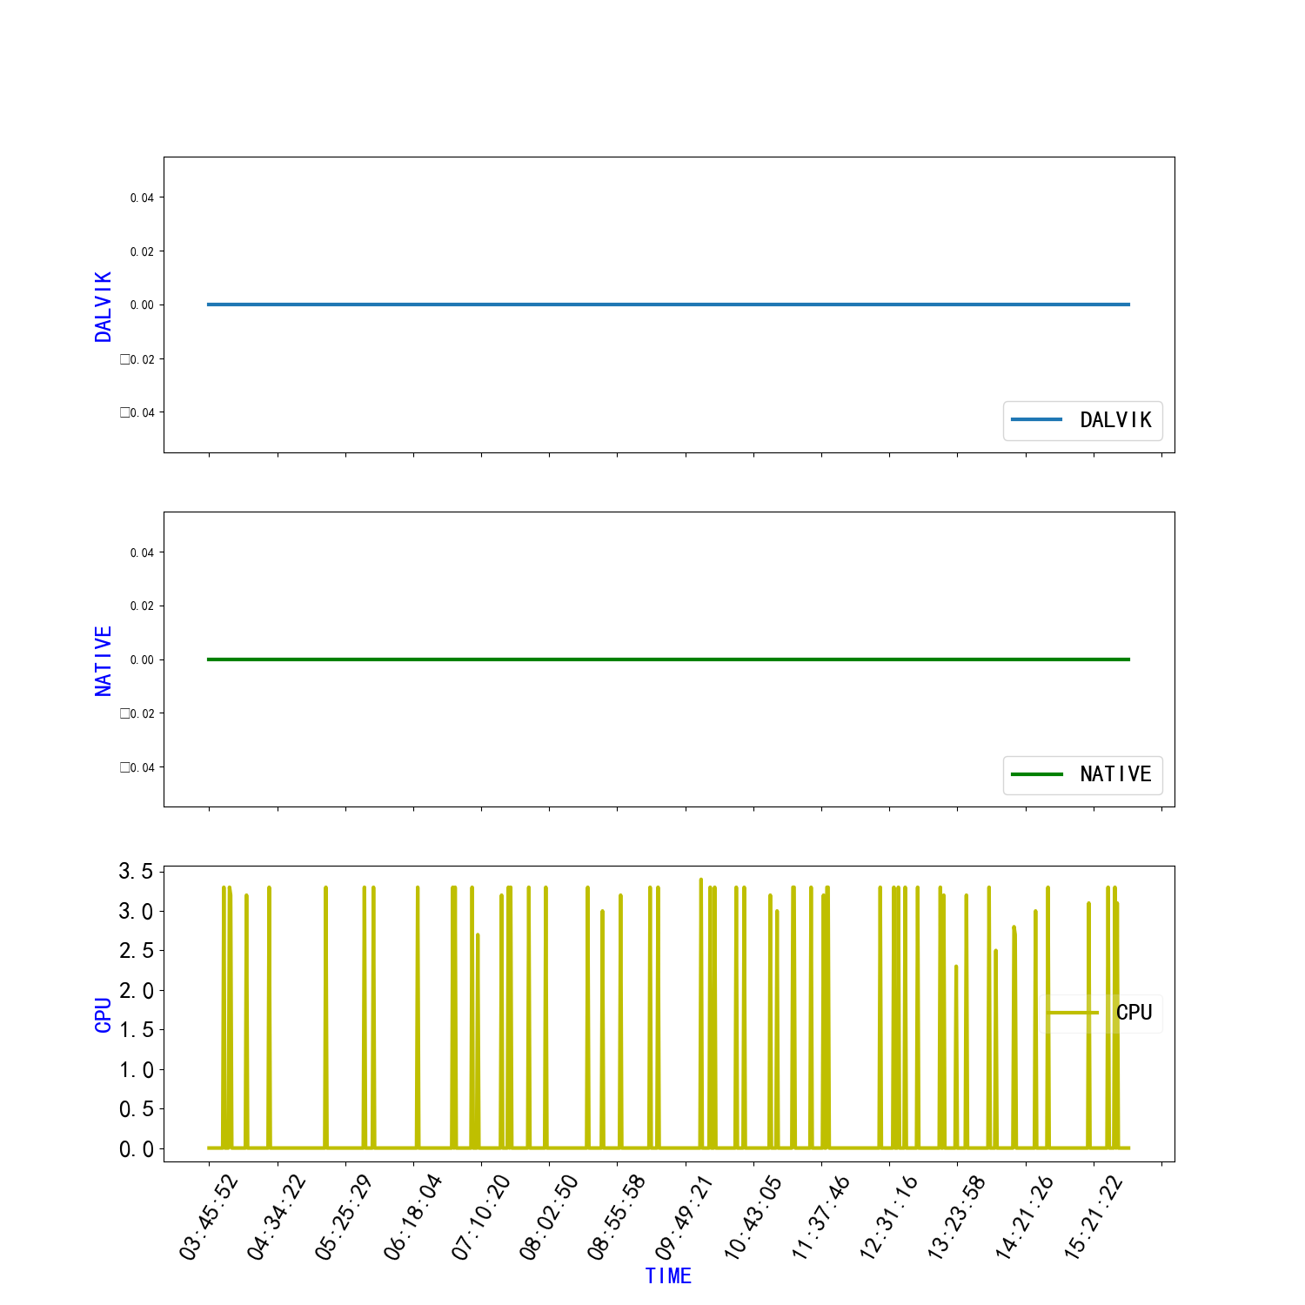

HHTVCSService没有出现crash

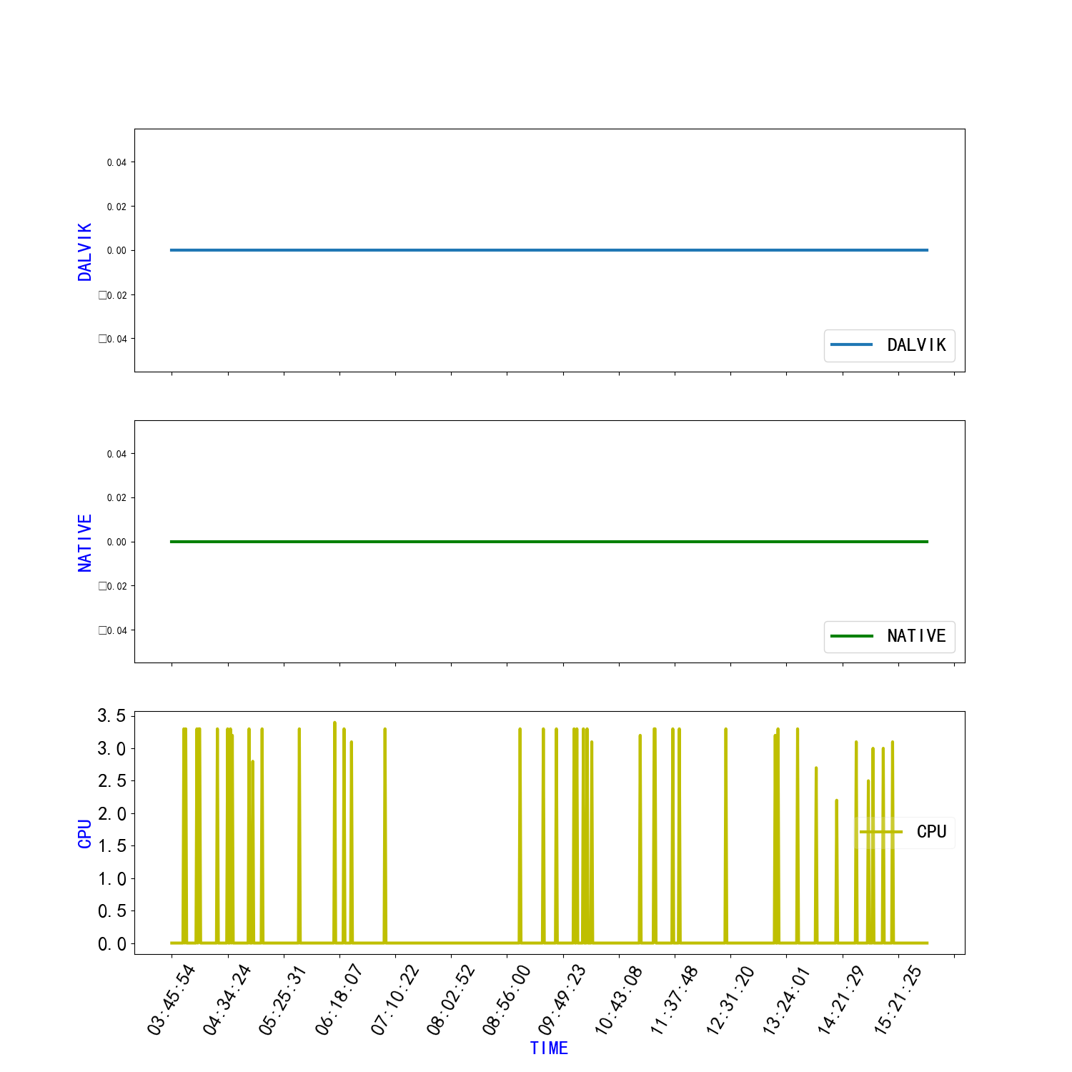

com.android.bluetooth没有出现crash

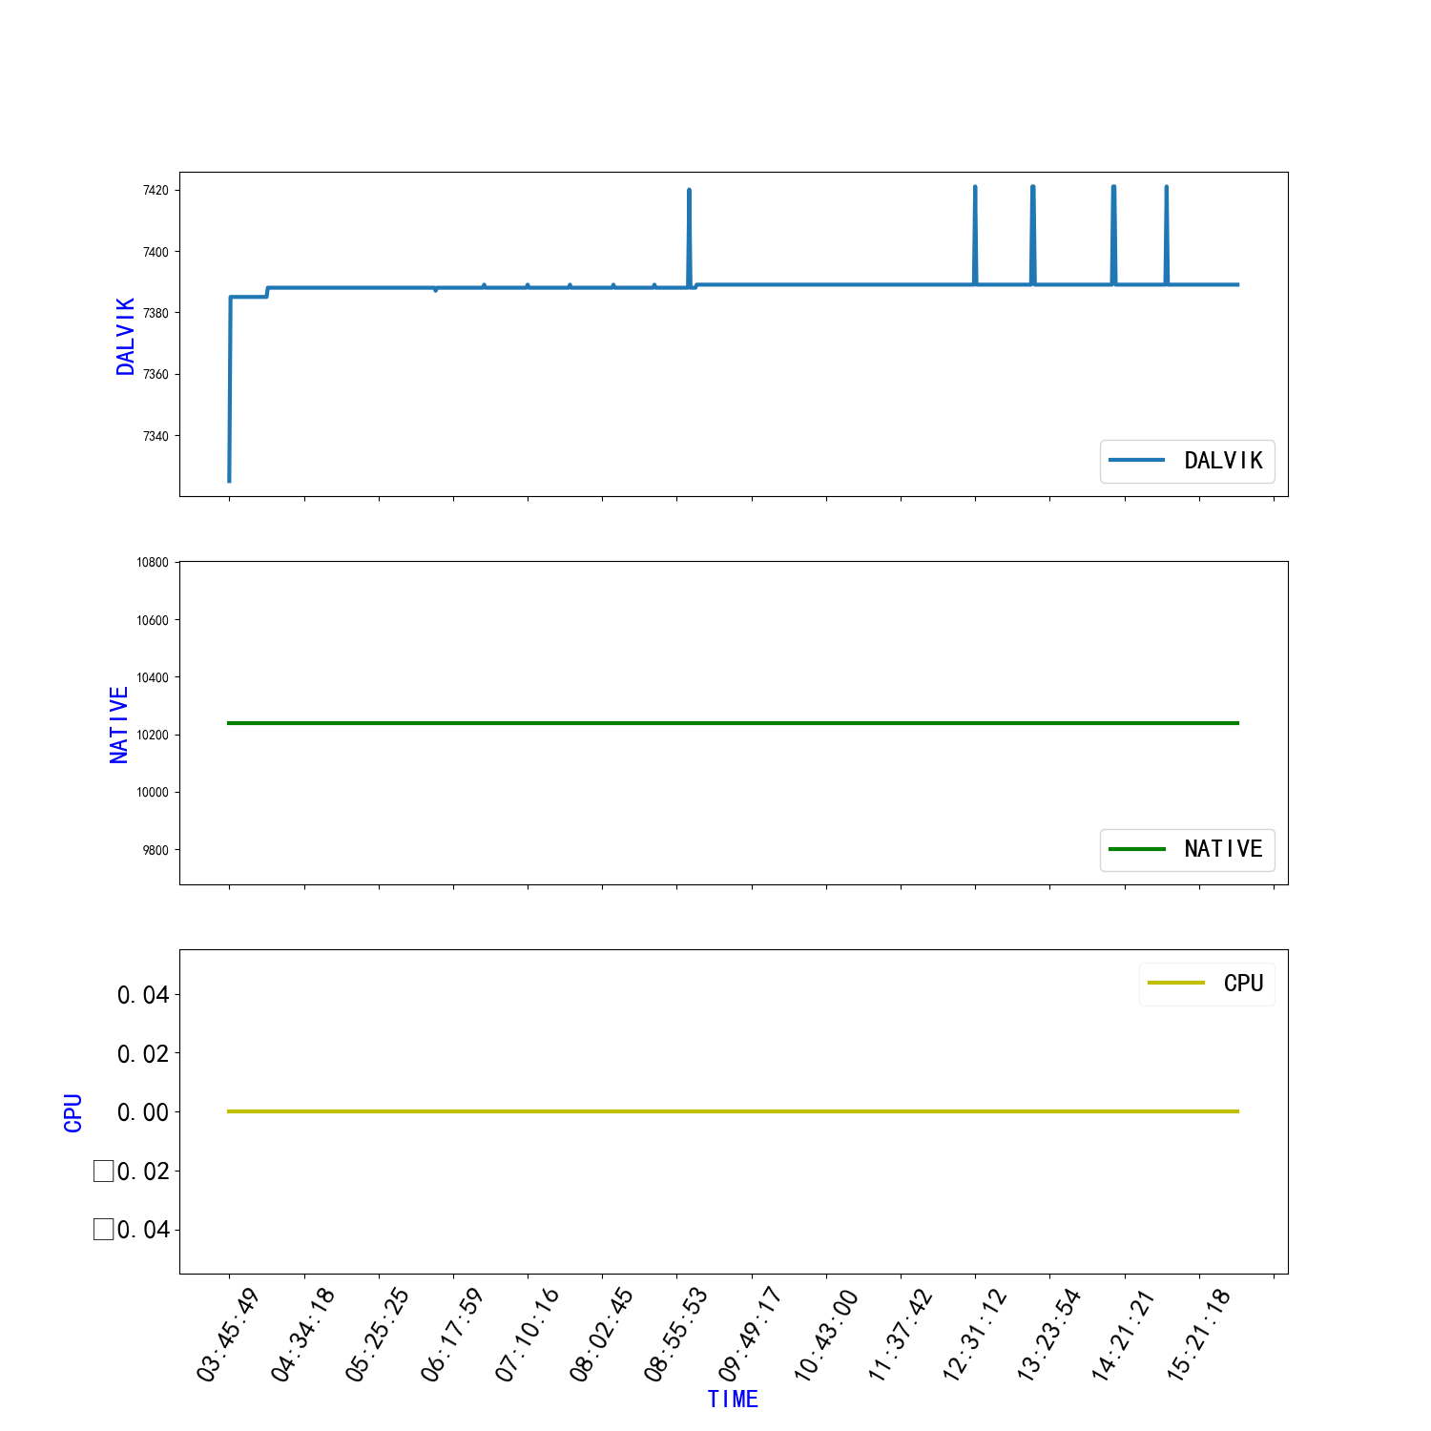

com.android.systemui共crush13次:分别在  
 ['06:01:13', '06:10:59', '06:13:38', '07:03:26', '07:34:05', '08:21:23', '08:29:25', '08:37:25', '08:52:31', '09:50:21', '10:44:04', '10:46:44', '10:55:41']几个时间点

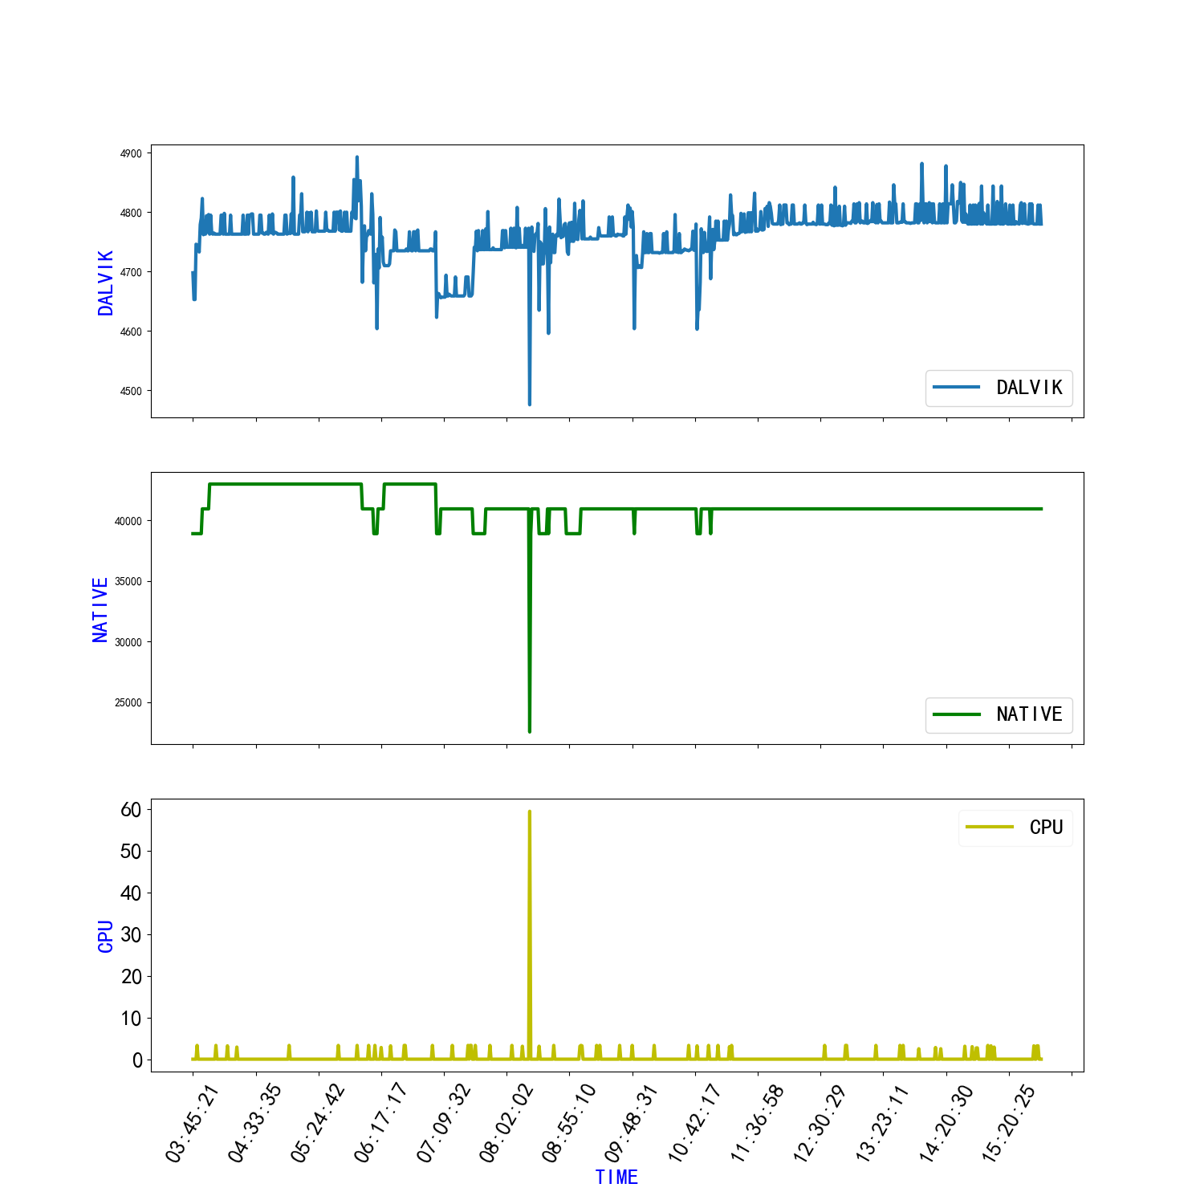

com.hht.SpeechServicesMain没有出现crash

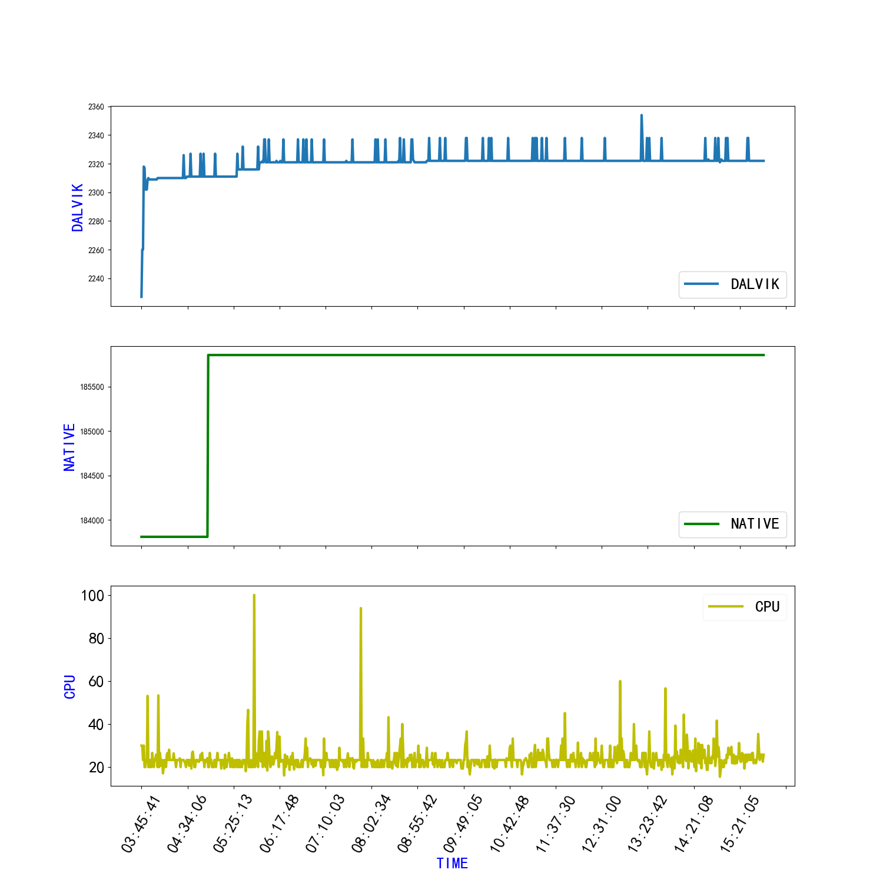

com.hht.TTSService没有出现crash

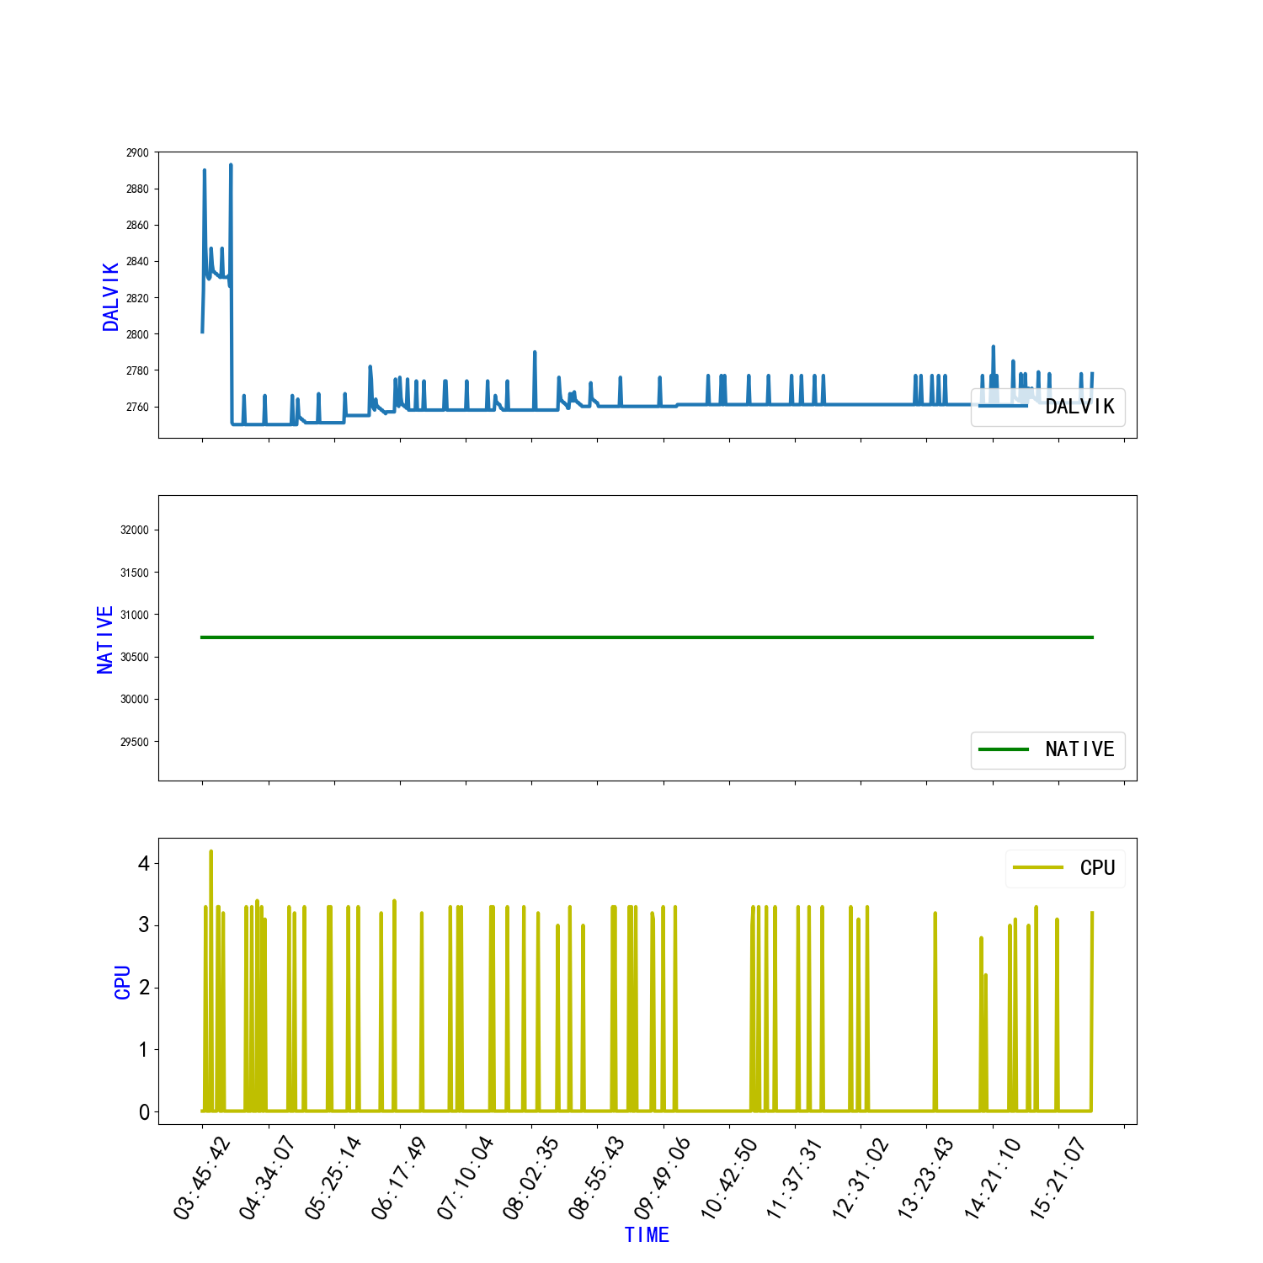

com.hht.irobot没有出现crash

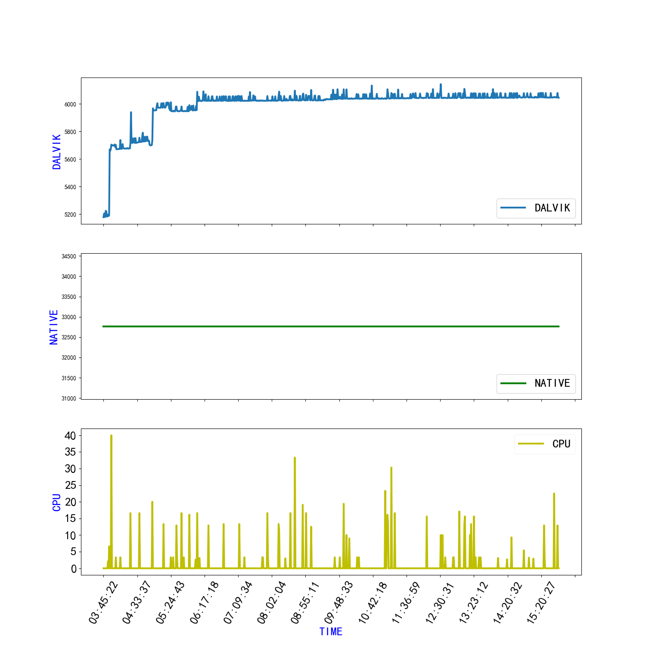

com.hht.voice.app没有出现crash

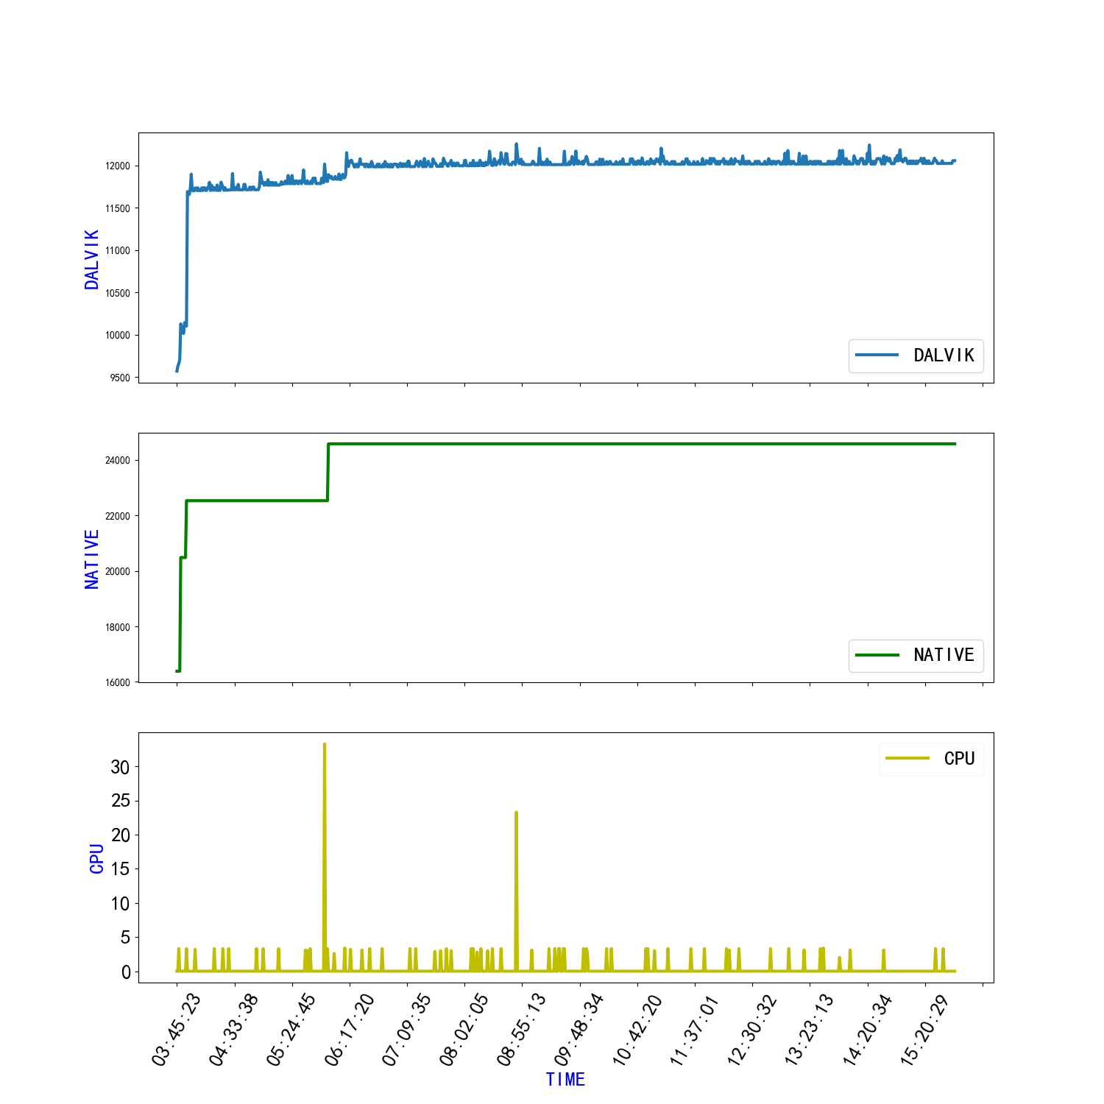

com.hryt.adapterservice没有出现crash

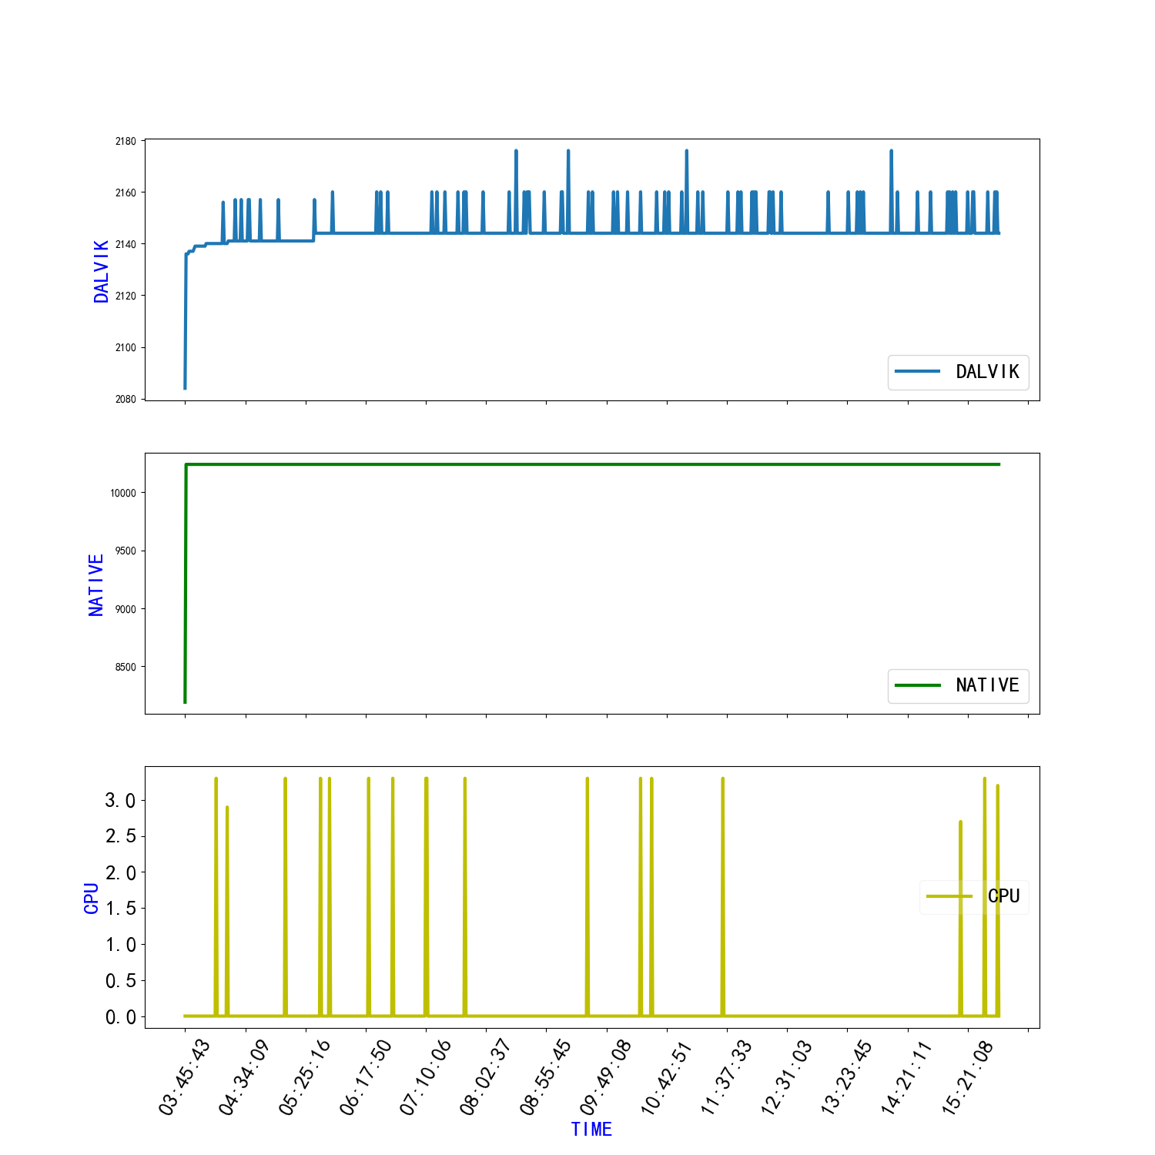

com.hryt.bodycontrol没有出现crash

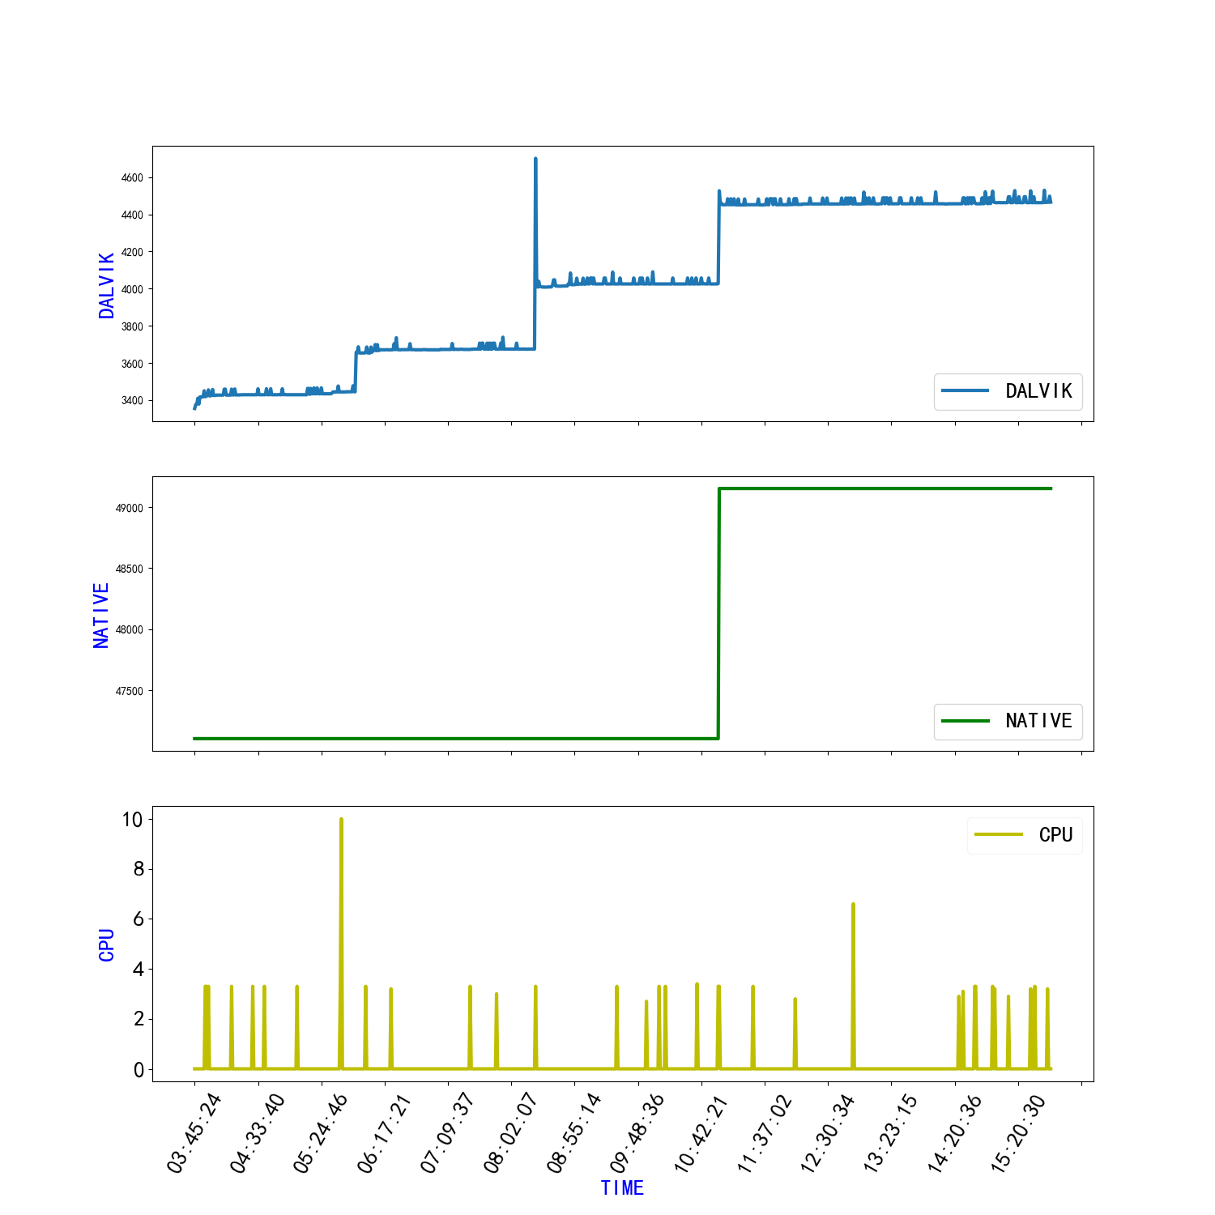

com.hryt.btphone没有出现crash

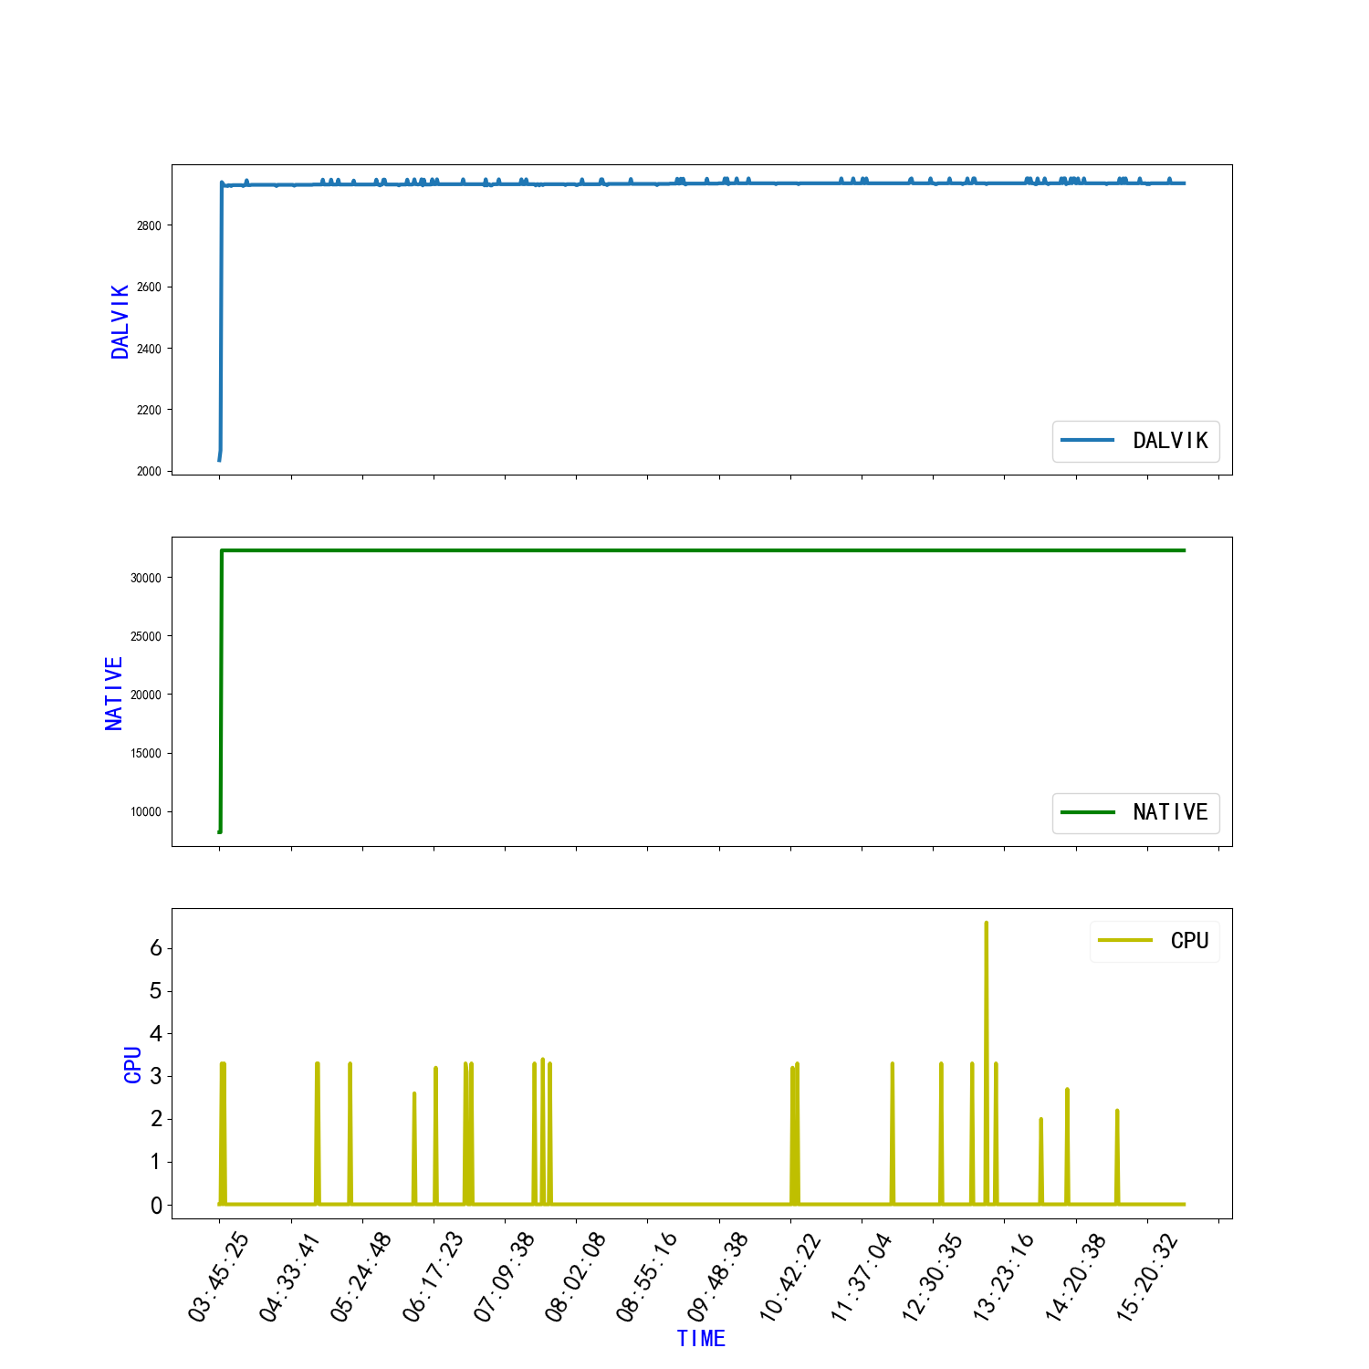

com.hryt.camera没有出现crash

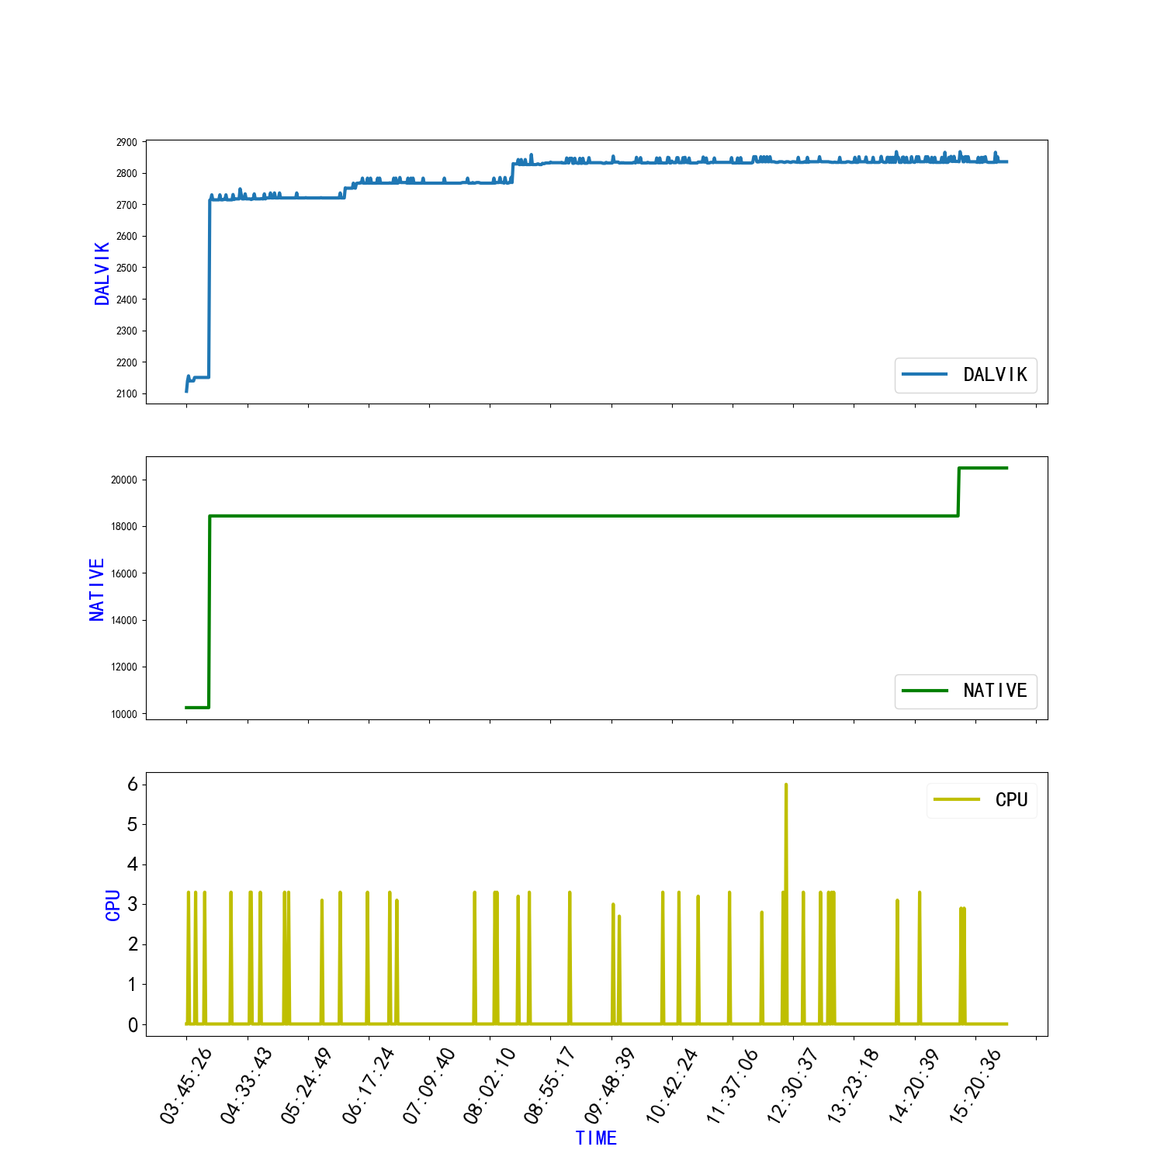

com.hryt.desktop没有出现crash

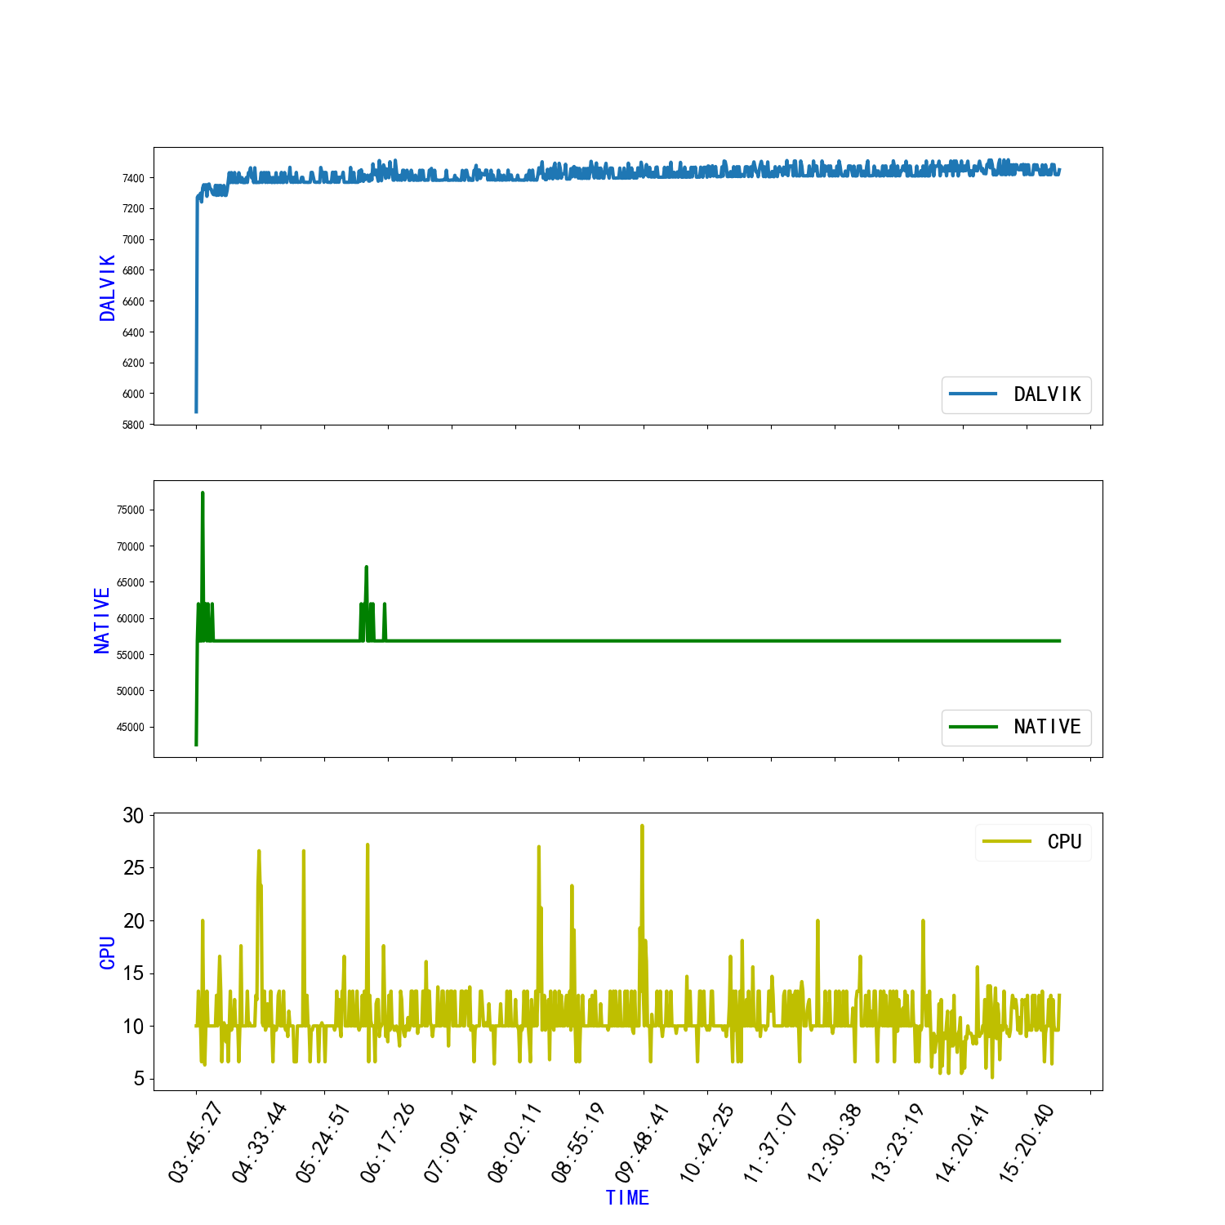

com.hryt.dvr没有出现crash

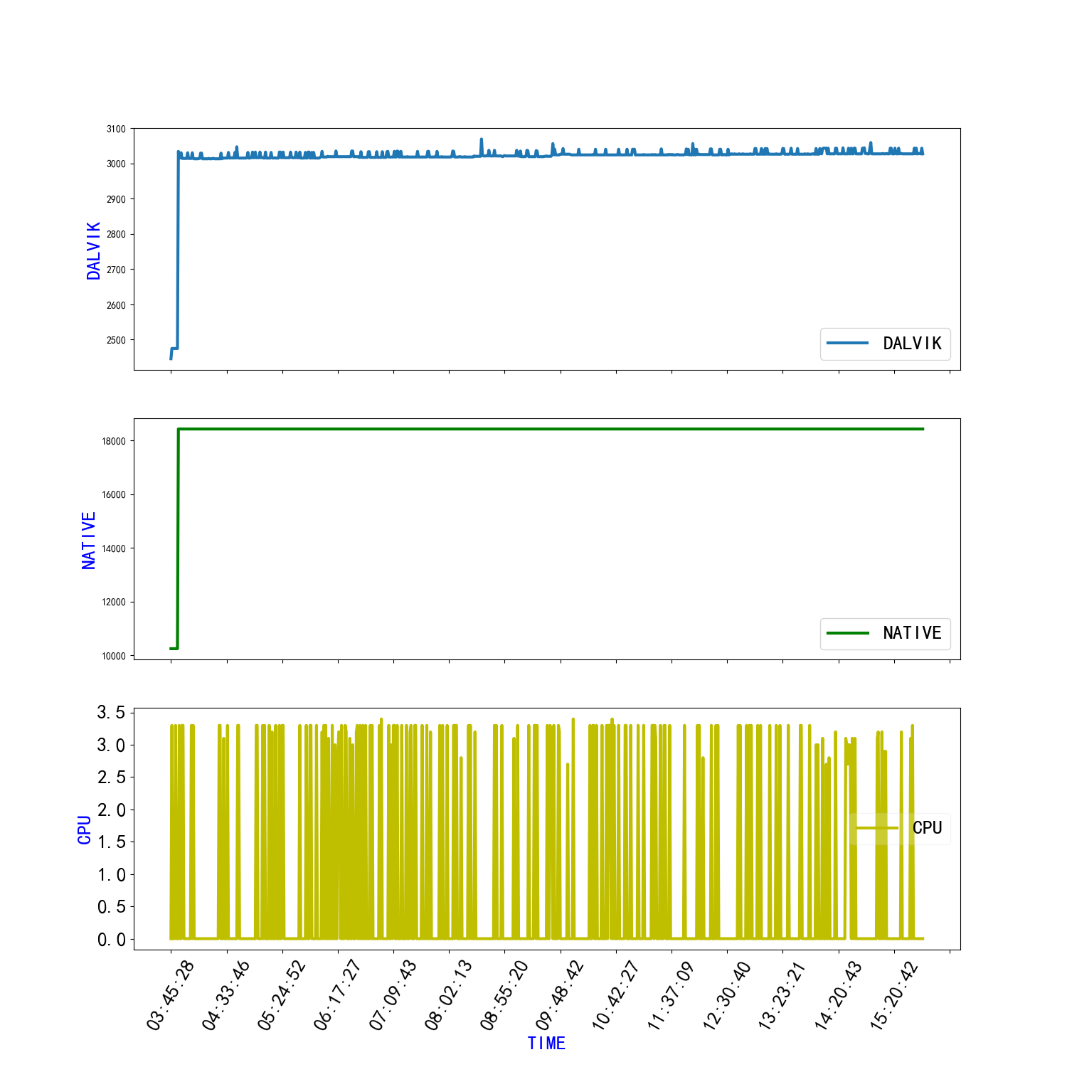

com.hryt.energymanager共crush9次:分别在  
 ['04:04:44', '04:13:04', '05:46:32', '05:58:41', '06:03:09', '06:05:50', '10:06:46', '11:39:58', '14:29:50']几个时间点

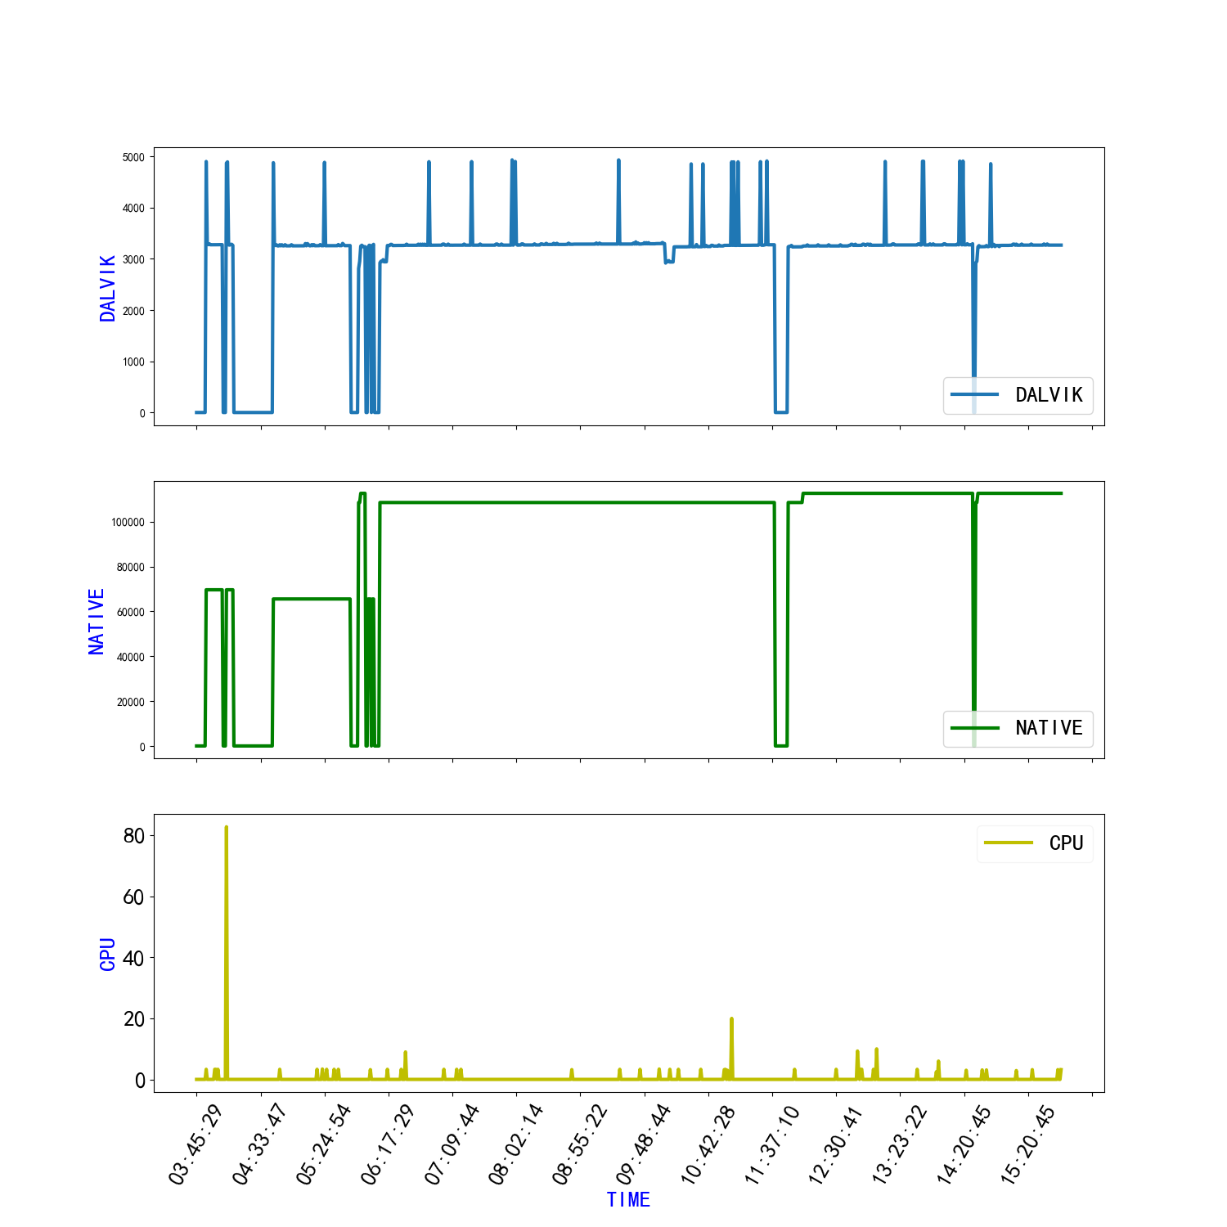

com.hryt.energymonitor共crush3次:分别在  
 ['04:09:46', '05:57:52', '10:28:13']几个时间点

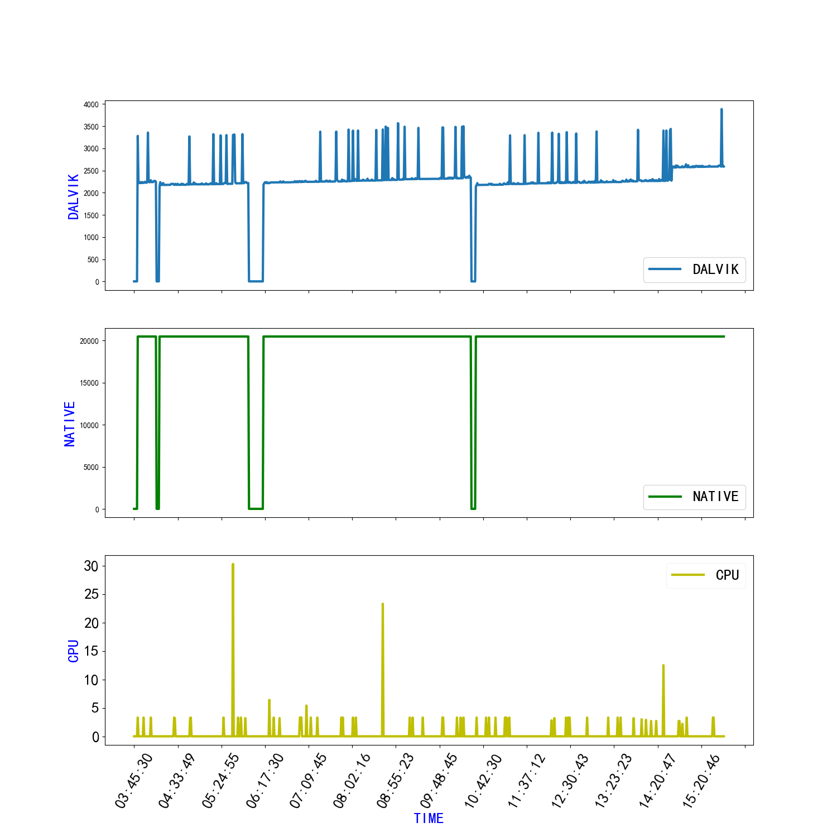

com.hryt.fragrance共crush4次:分别在  
 ['03:57:27', '04:08:57', '05:56:07', '06:00:35']几个时间点

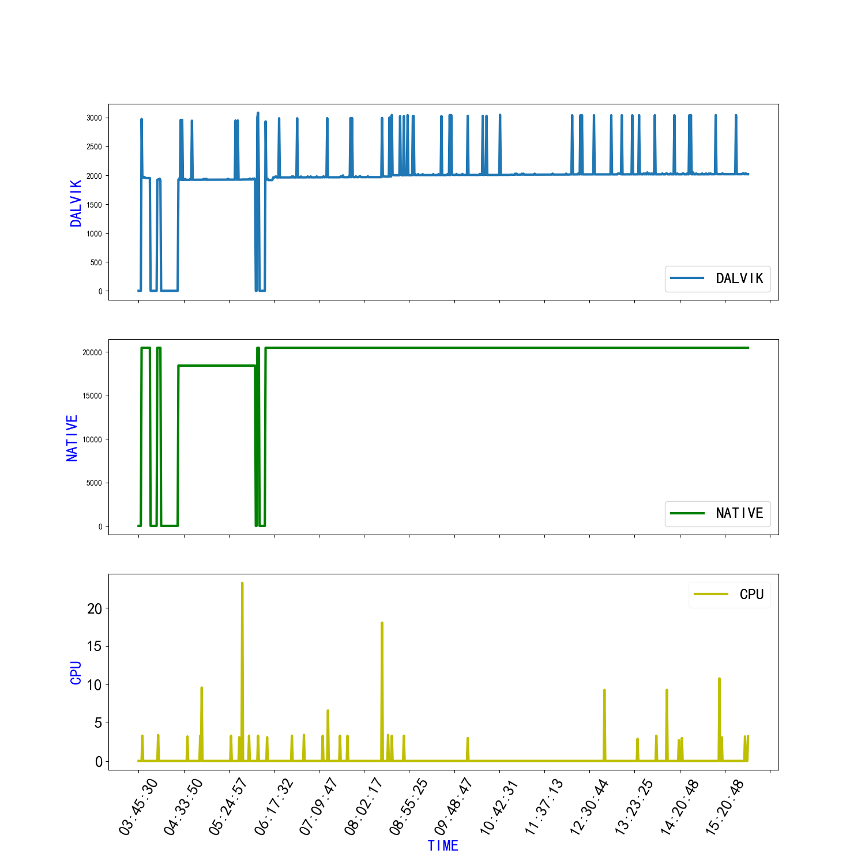

com.hryt.gallery没有出现crash

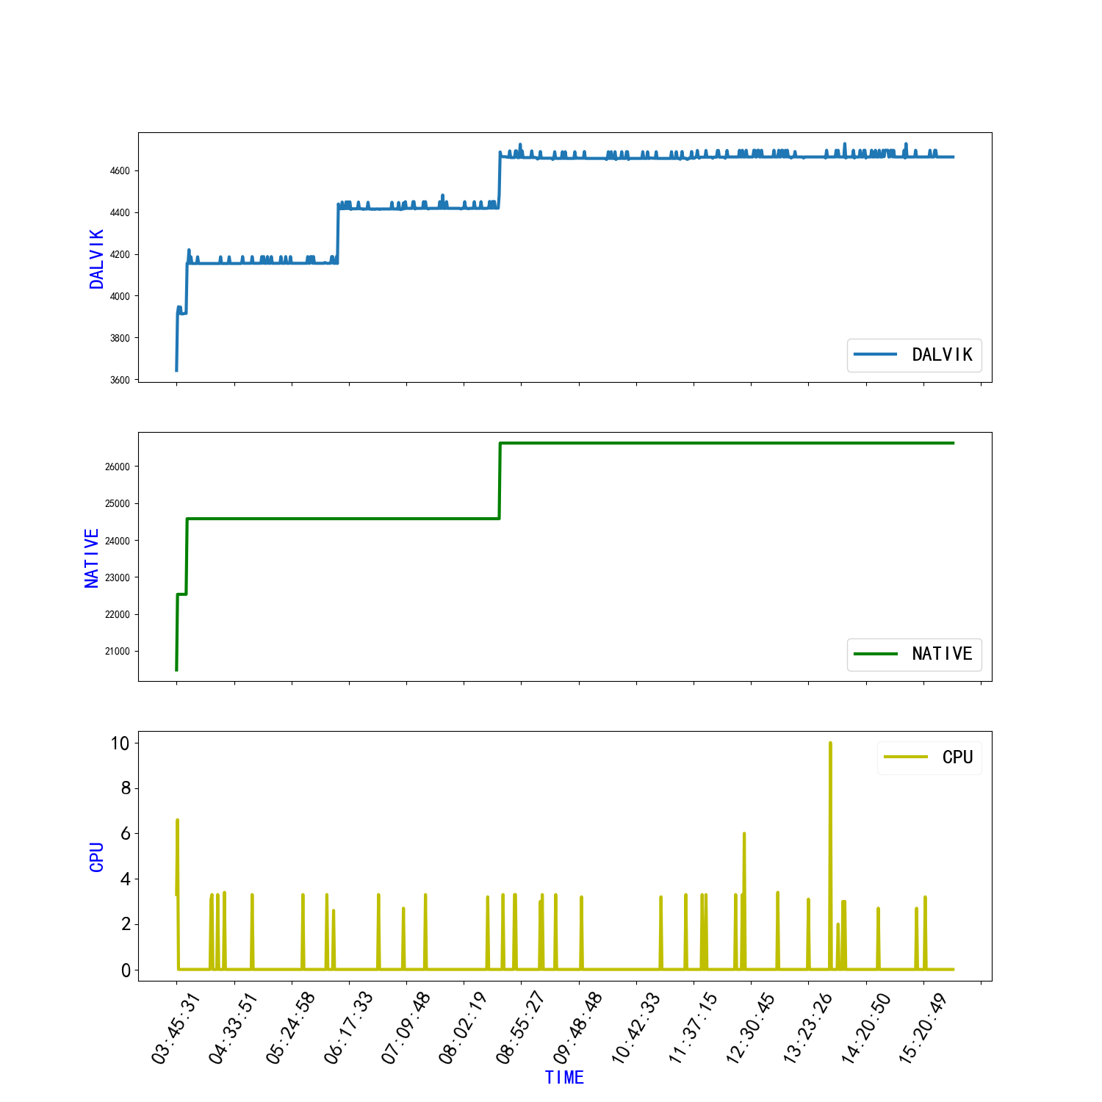

com.hryt.geek没有出现crash

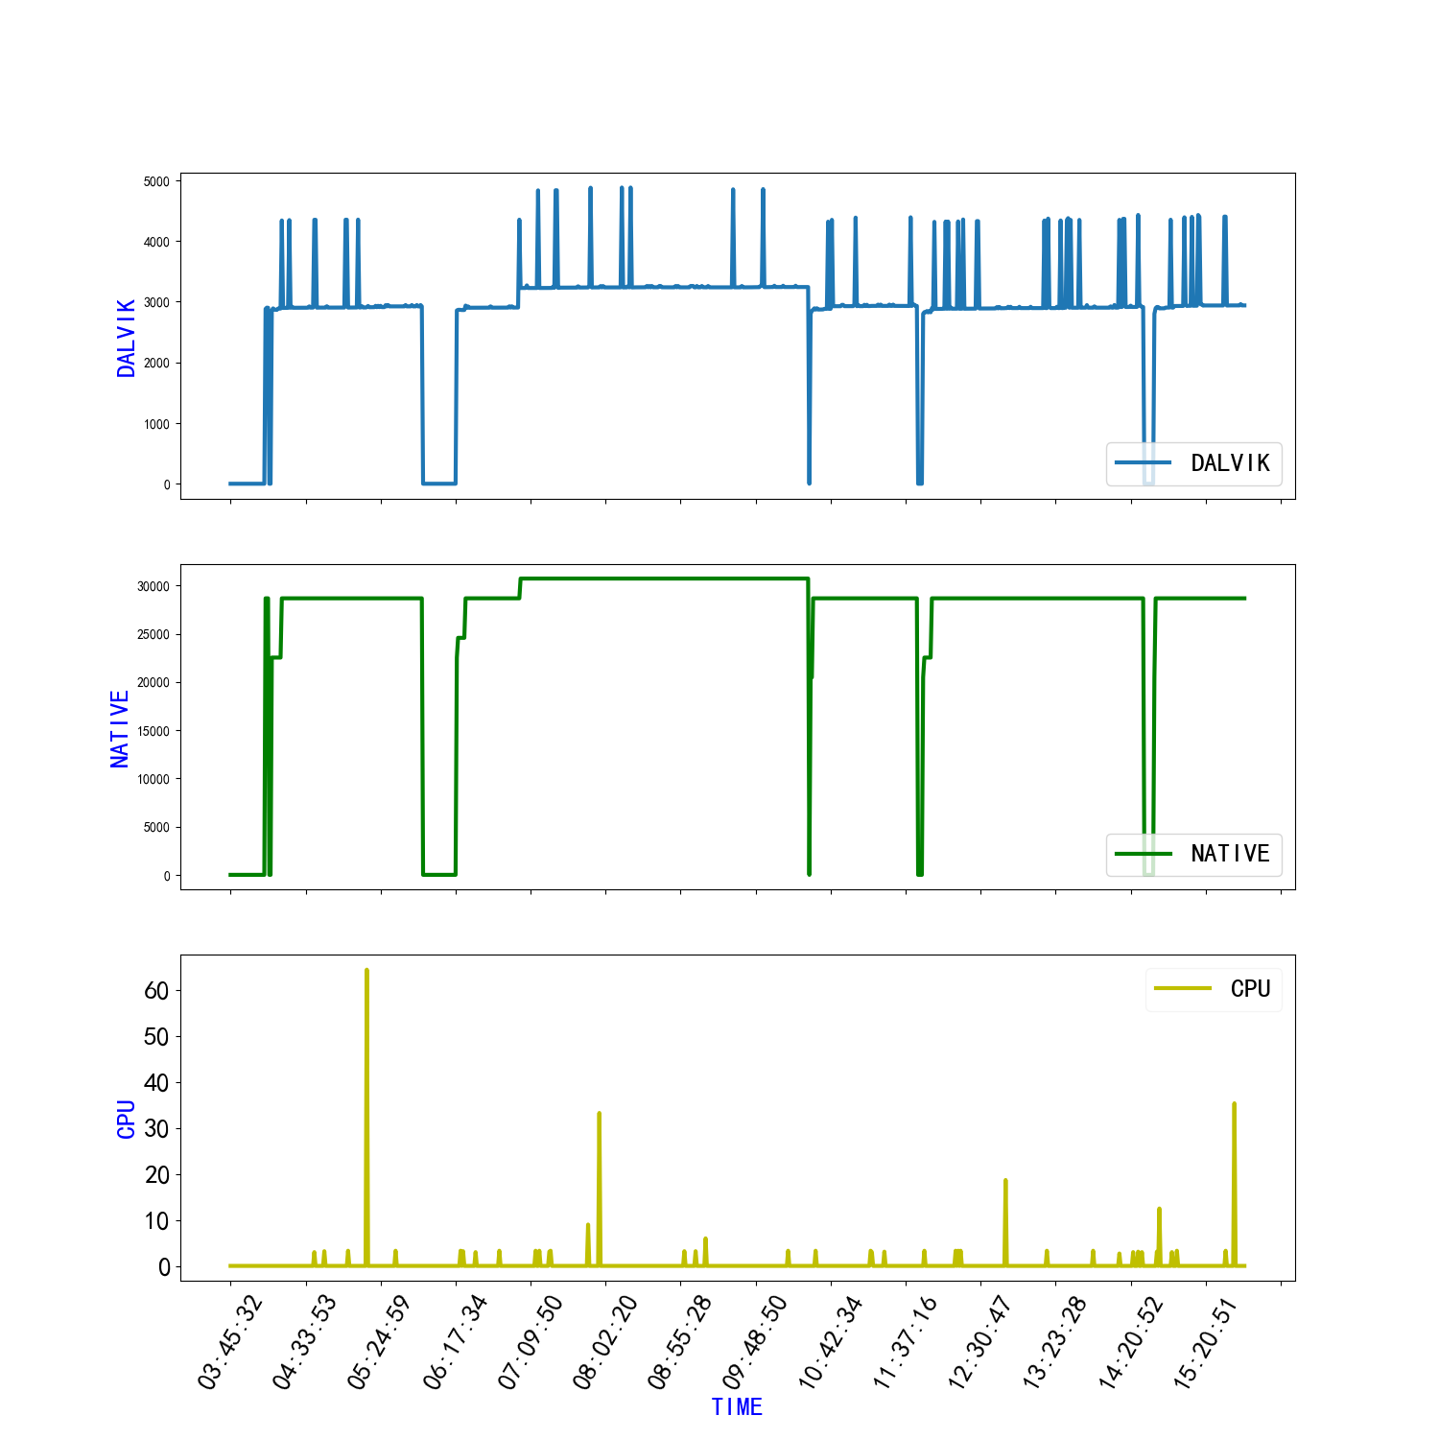

com.hryt.geek.engine没有出现crash

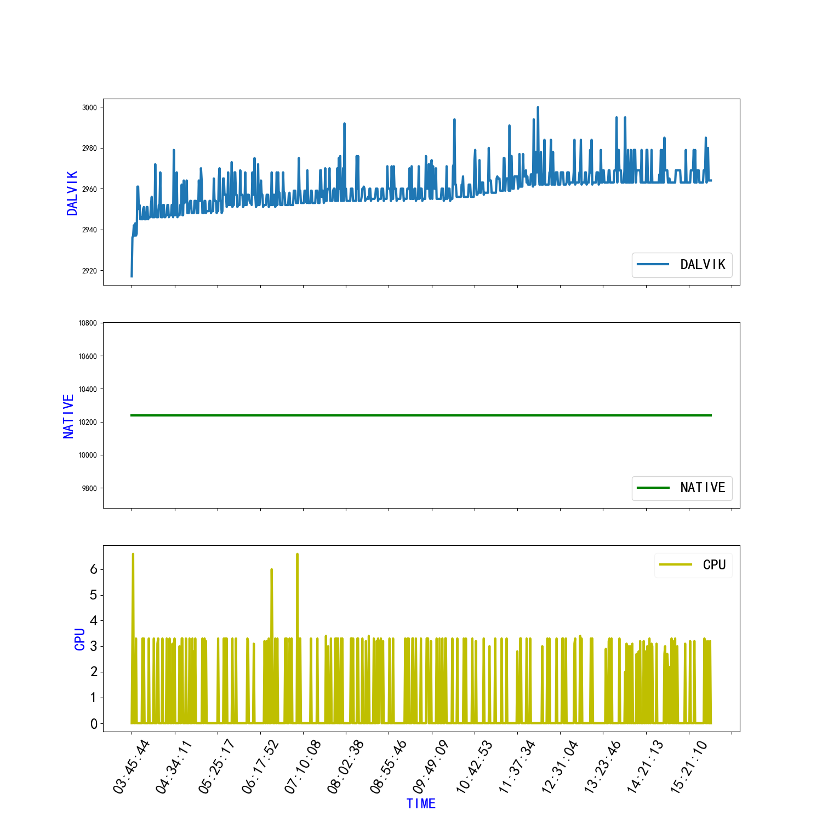

com.hryt.hiphishow共crush8次:分别在  
 ['05:52:40', '06:04:12', '06:10:25', '06:13:06', '06:14:55', '14:39:59', '14:40:55', '14:54:34']几个时间点

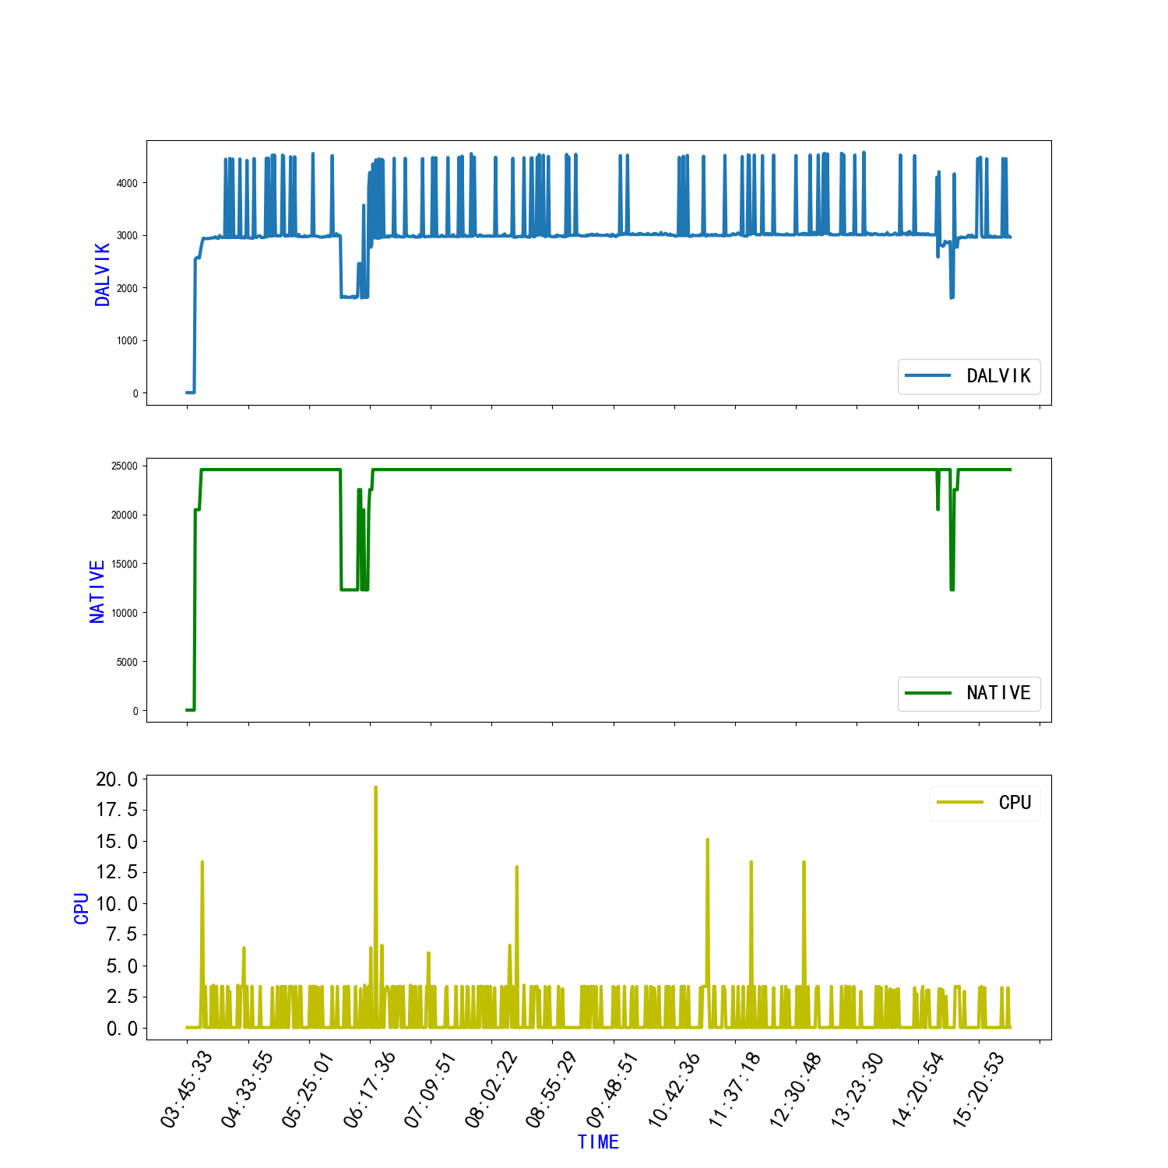

com.hryt.lamplight共crush6次:分别在  
 ['03:57:32', '04:07:19', '06:00:41', '06:03:19', '06:05:59', '14:43:02']几个时间点

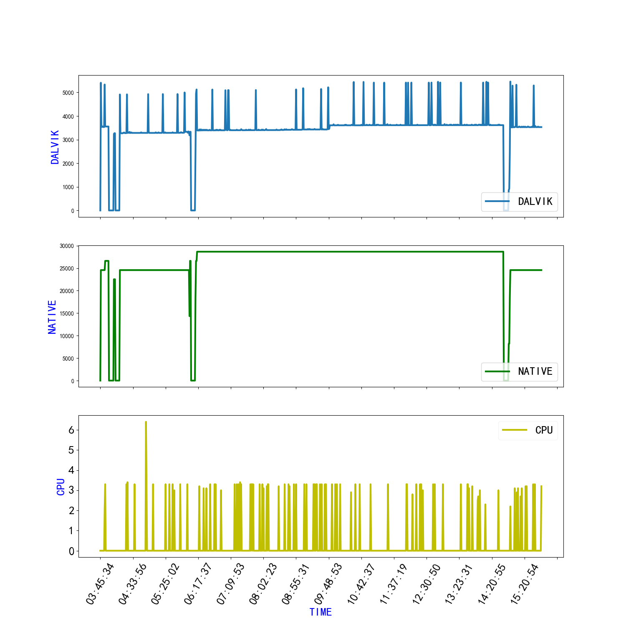

com.hryt.mcs没有出现crash

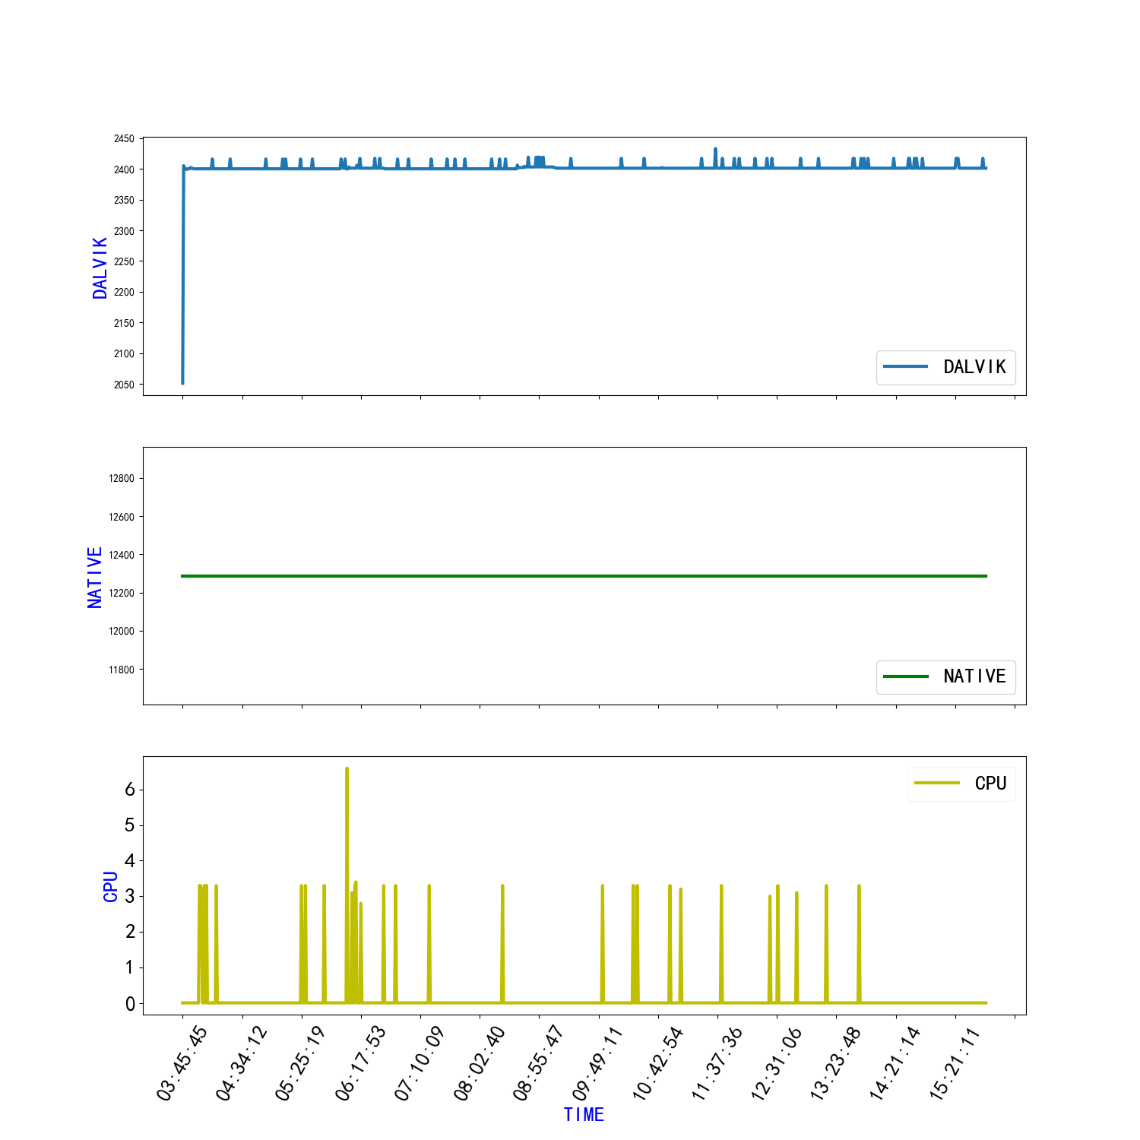

com.hryt.multimedia没有出现crash

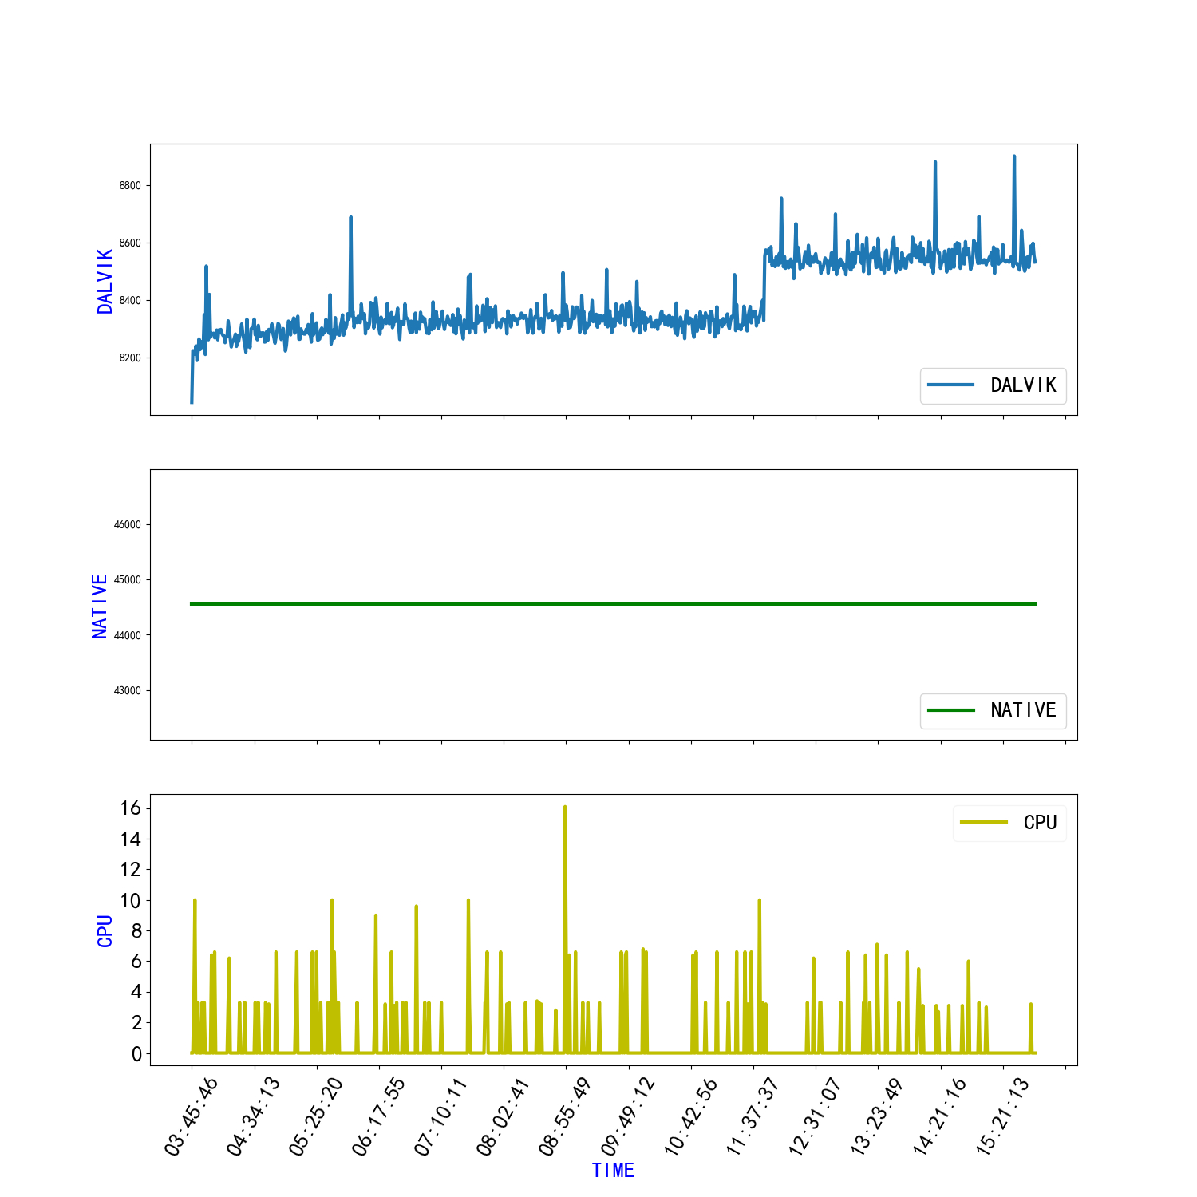

com.hryt.navigation没有出现crash

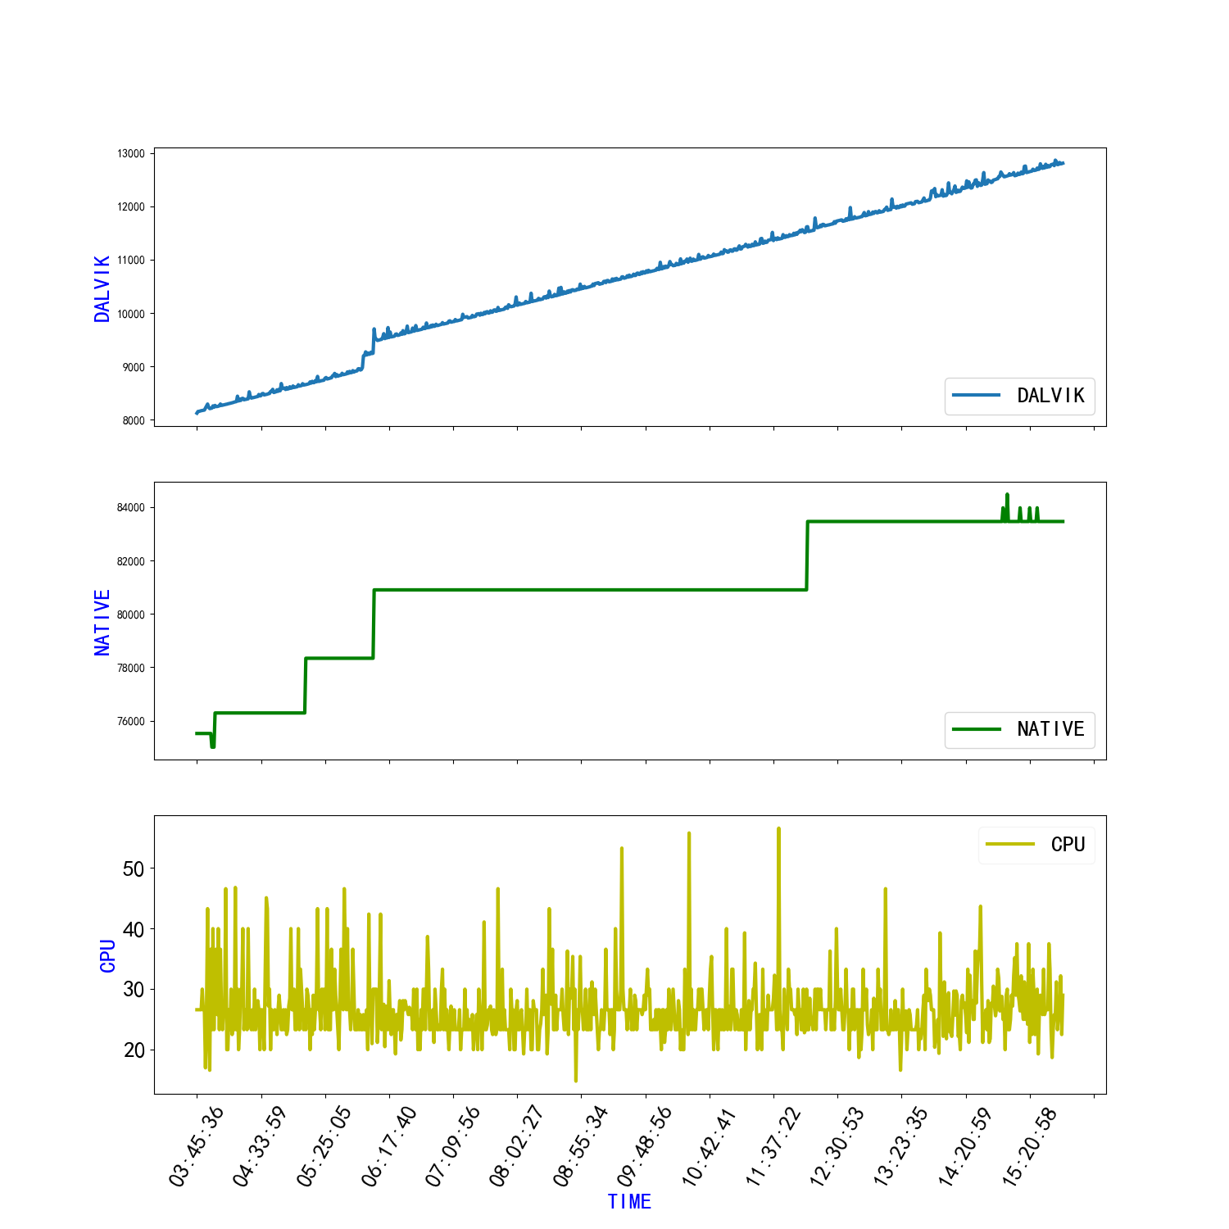

com.hryt.olvideoservice没有出现crash

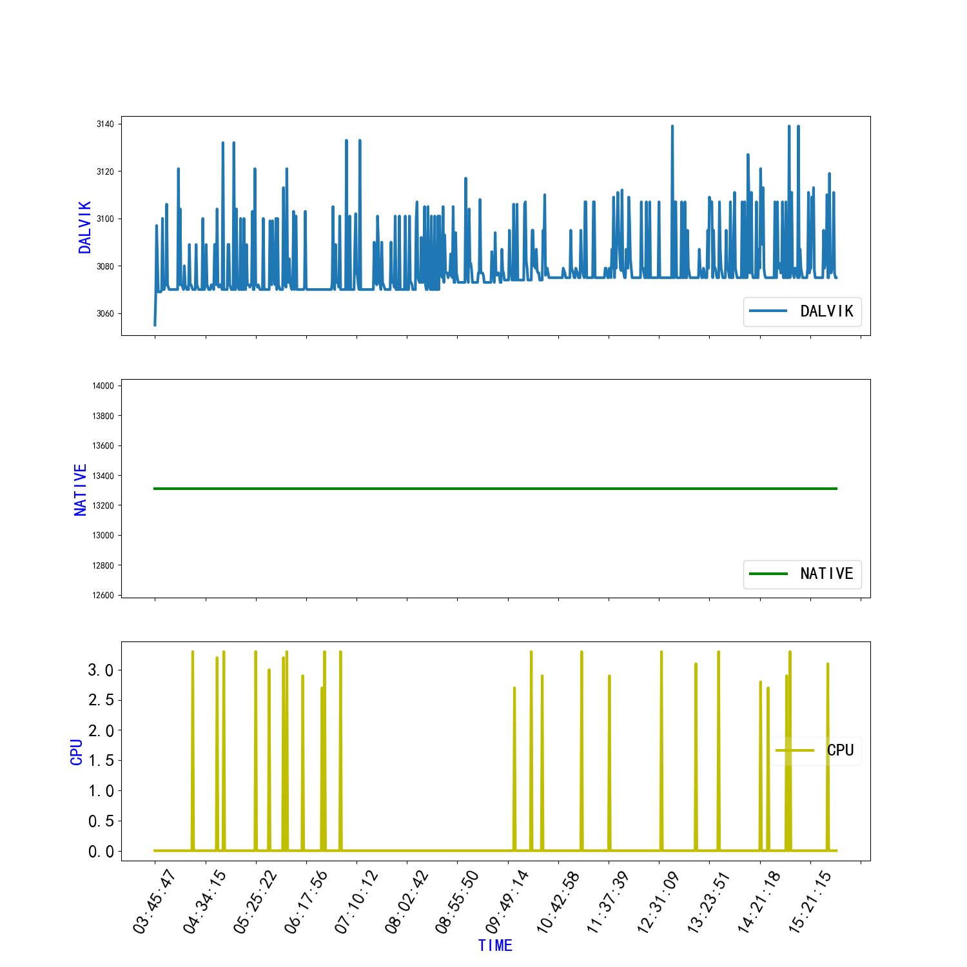

com.hryt.svmcamerahmi共crush14次:分别在  
 ['04:07:24', '04:11:39', '04:32:19', '05:52:46', '06:04:18', '06:10:31', '06:12:16', '08:28:57', '11:51:09', '13:40:17', '14:39:11', '14:54:41', '14:58:13', '15:01:01']几个时间点

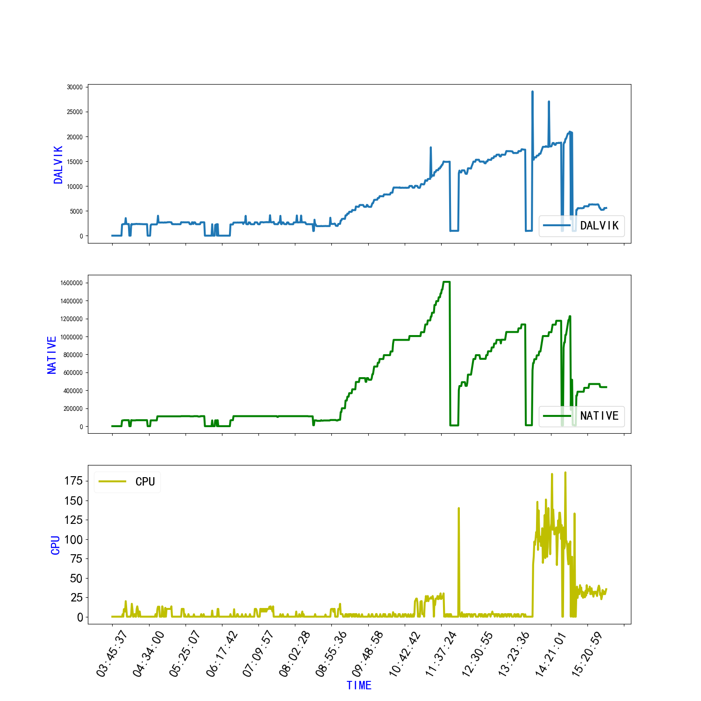

com.hryt.systemsettingshmi没有出现crash

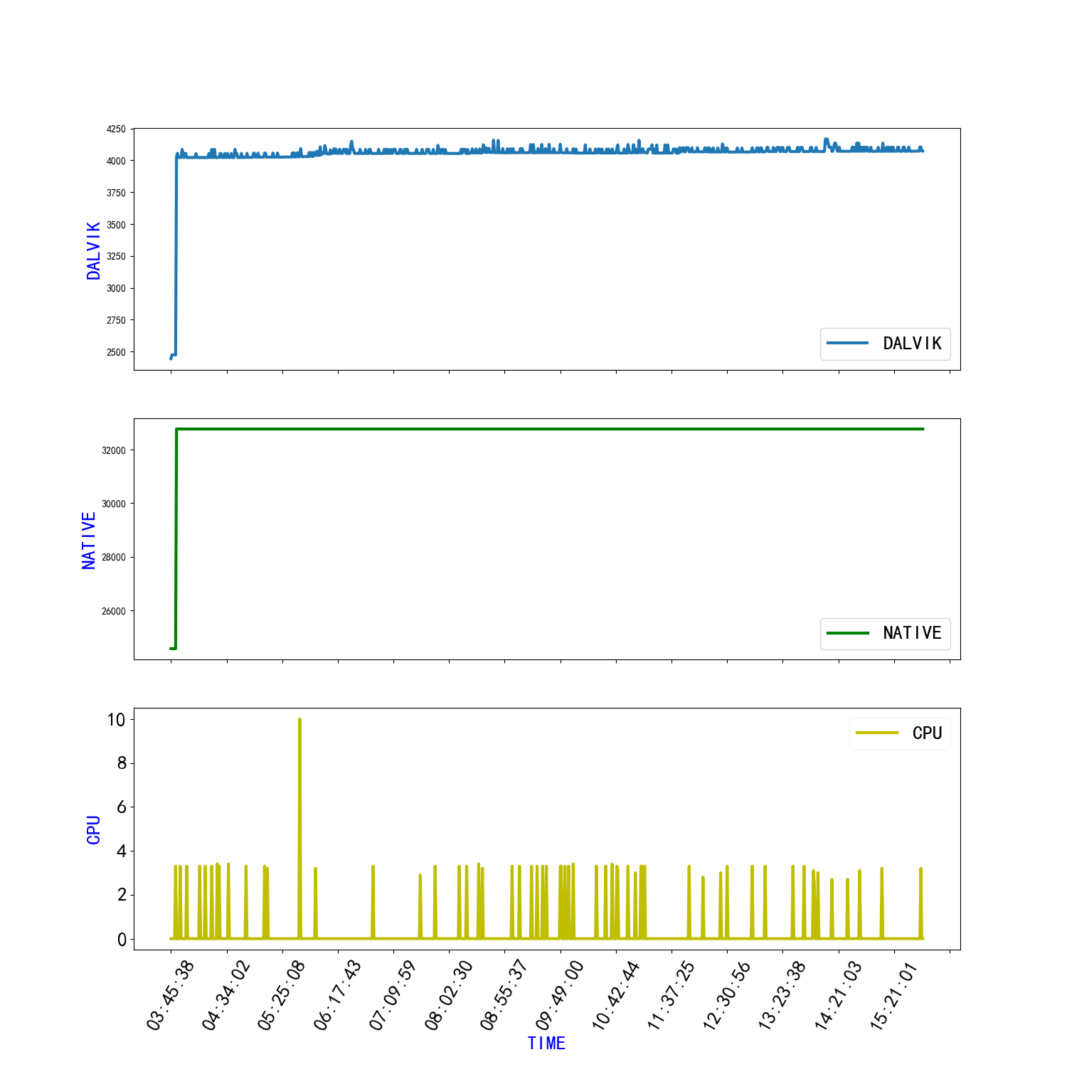

com.hryt.usercenter没有出现crash

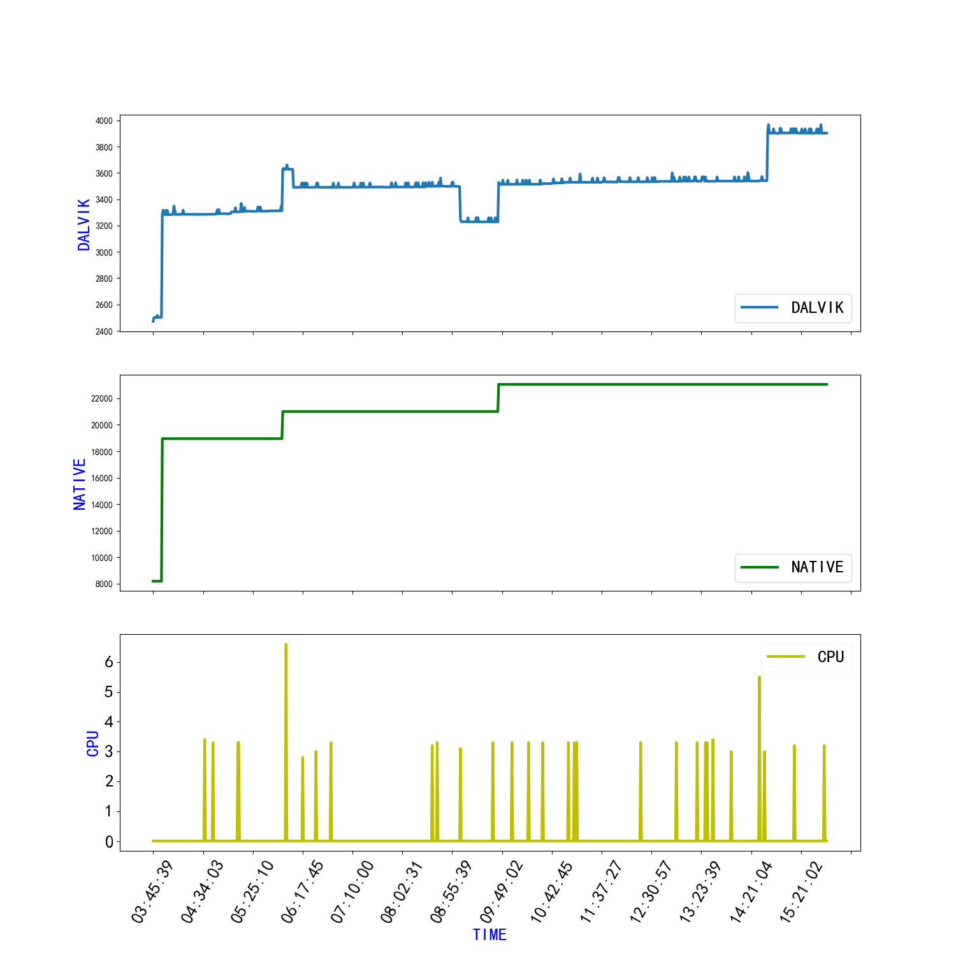

com.hryt.weather没有出现crash

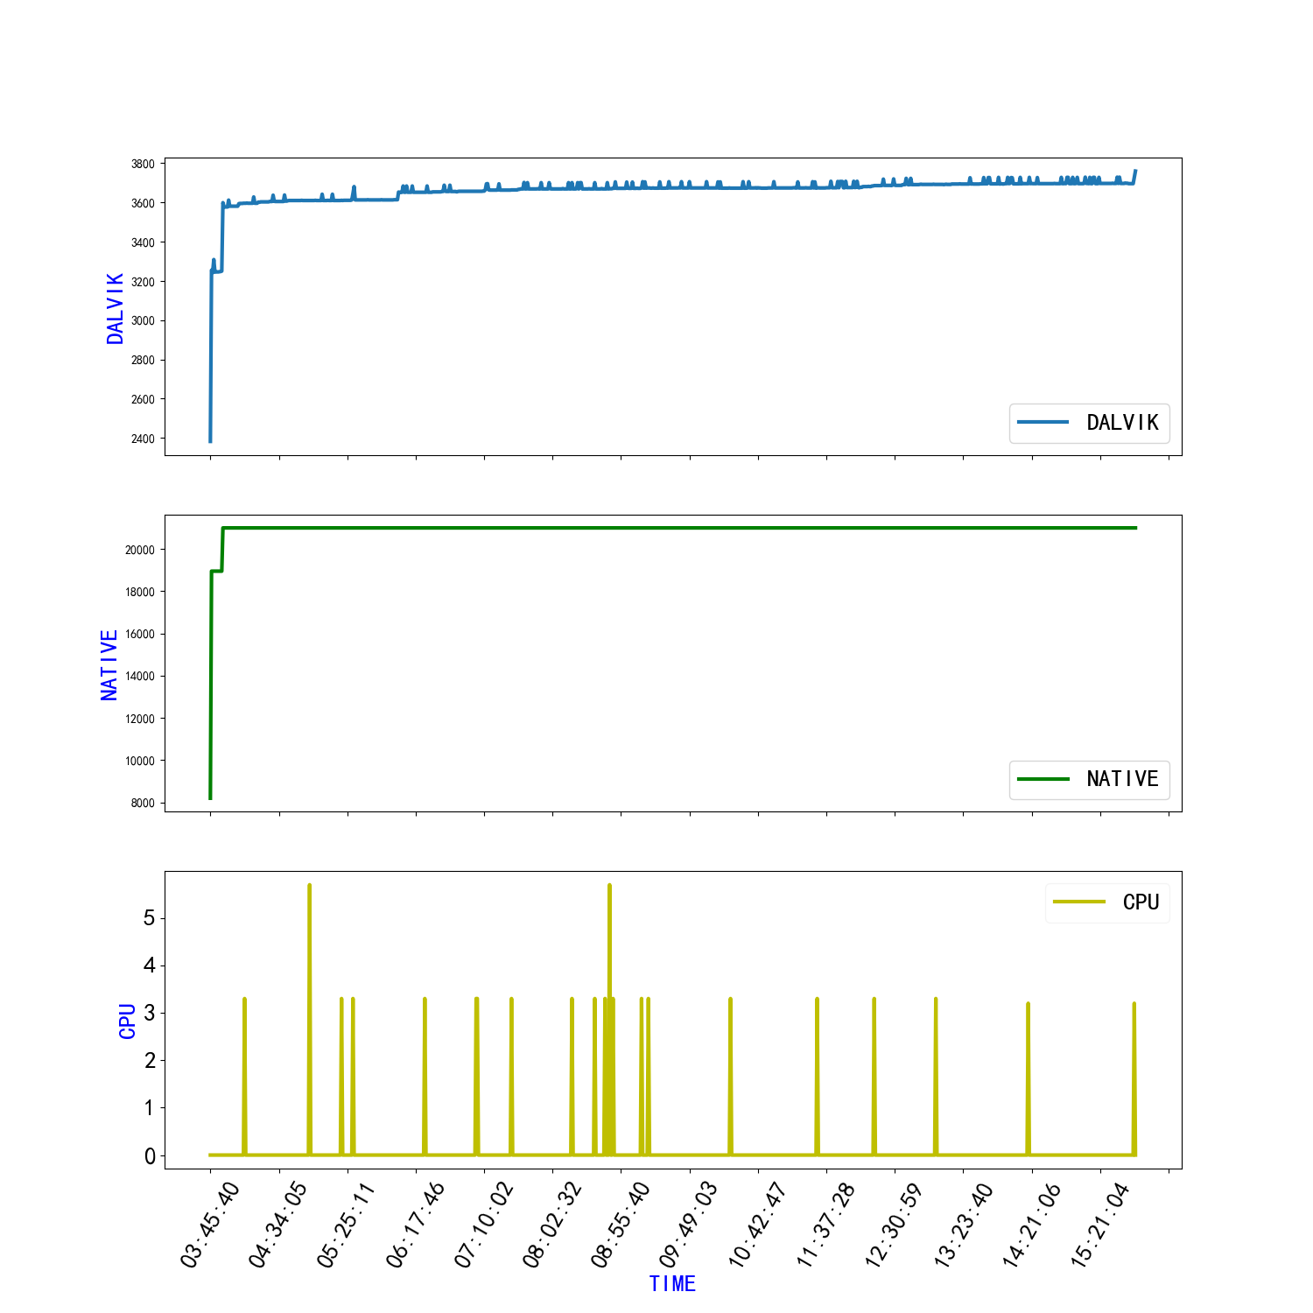

com.ts.car.bluetooth.service没有出现crash

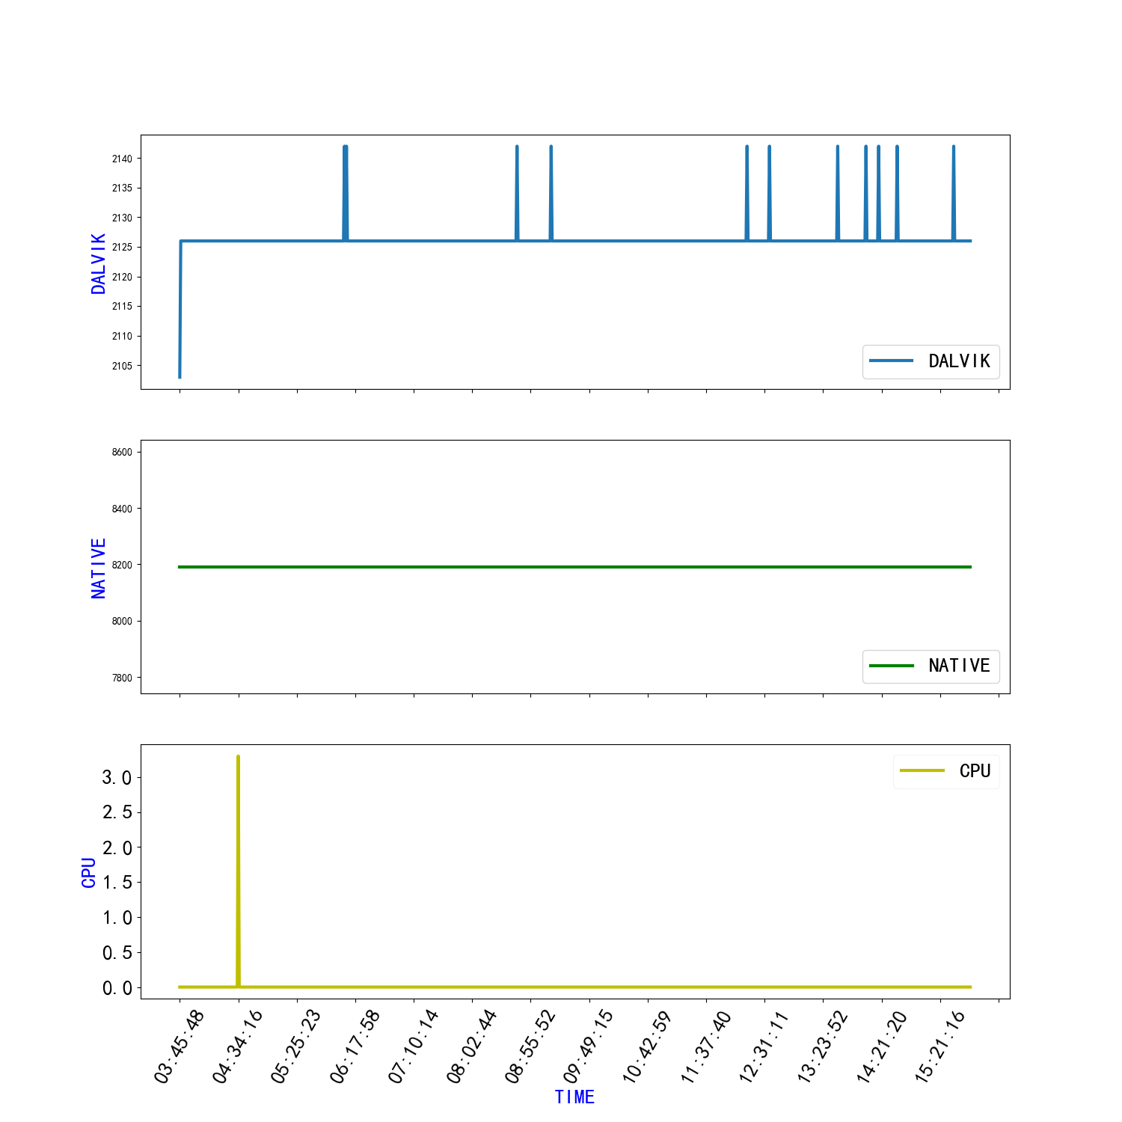

surfaceflinger没有出现crash

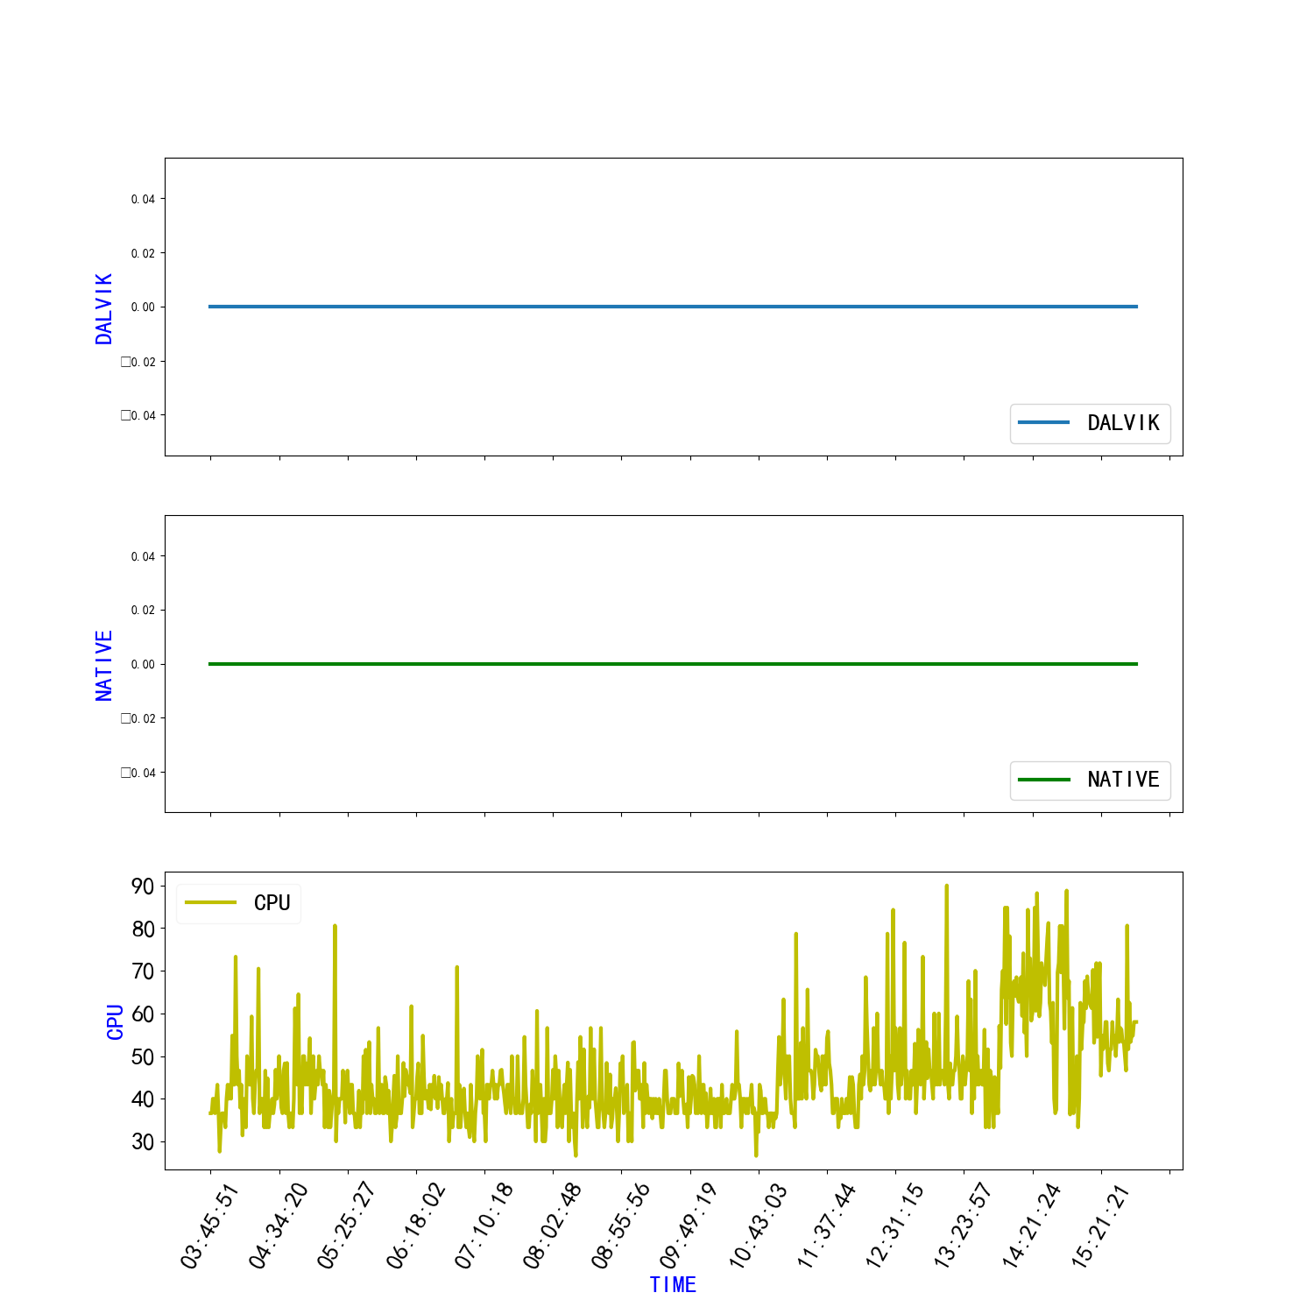

system_server没有出现crash

